《水质 可提取有机氟的测定 燃烧离子色谱法（征求意见稿）》

编制说明

《水质 可提取有机氟的测定 燃烧离子色谱法》

标准编制组

二〇二四年十一月

目 录

1 工作简况 1

1.1 任务来源 1

1.2 工作过程 1

2 标准制定修订原则 2

3 标准主要条文或技术内容的依据和专利情况说明 2

3.1 编制背景 2

3.1.1 全氟和多氟烷基化合物的基本理化性质 2

3.1.2 全氟和多氟烷基化合物的环境残留 2

3.1.3 全氟和多氟烷基化合物的毒性效应 3

3.1.4 相关环保标准和环保工作的需要 3

3.2 国内外研究现状 4

3.2.1 方法原理 4

3.2.2 国内外现有标准方法研究 6

3.2.3 国内外相关文献方法研究 1

3.2.4 标准制定（修订）的技术路线 2

3.3 标准主要内容 2

3.3.1 适用范围 2

3.3.2 规范性引用文件 3

3.3.3 术语定义 3

3.3.4 方法原理 3

3.3.5 干扰和消除 3

3.3.6 试剂和材料 3

3.3.7 仪器和设备 5

3.3.8 样品 6

3.3.9 分析步骤 12

3.3.10 结果计算与表示 16

3.3.11 准确度 16

3.3.12 质量保证和质量控制 20

3.3.13 废物处置 21

4 方法验证 21

4.1 参与方法验证的实验室基本情况 21

4.2 方法验证方案 22

4.3 方法验证过程 22

4.3.1 方法验证前的准备 22

4.3.2 方法检出限、测定下限验证 22

4.3.3 精密度验证 22

4.3.4 正确度验证 23

4.4 方法验证结论 23

4.4.1 方法检出限和测定下限 23

4.4.2 精密度 23

4.4.3 正确度 23

5 与相关标准的关系分析 24

6 重大分歧或重难点的处理经过和依据 24

参考文献 25

附件一 29

《水质 可提取有机氟的测定 燃烧离子色谱法（征求意见稿）》编制说明

# 1 工作简况

1.1 任务来源

2024年5月，中国环境科学学会组织了专家评审立项论证，且立项公示无异议后正式立项并下达了《水质 可提取有机氟的测定 燃烧离子色谱法》团体标准的编制任务。本标准由国家环境分析测试中心、中国科学院生态环境研究中心、生态环境部对外合作与交流中心、青岛盛瀚色谱技术有限公司、湖南三德盈泰环保科技有限公司、赛默飞世尔科技（中国）有限公司、瑞士万通中国有限公司、广州谱临晟科技有限公司编制。

1.2 工作过程

国家环境分析测试中心、中国科学院生态环境研究中心、生态环境部对外合作与交流中心、青岛盛瀚色谱技术有限公司、湖南三德盈泰环保科技有限公司、赛默飞世尔科技（中国）有限公司、瑞士万通中国有限公司、广州谱临晟科技有限公司接到此任务后，于2024年5月成立了标准编制组。

2024年5月，根据《国家环境保护标准修订工作管理办法》和《环境监测分析方法标准制订技术导则》的相关规定，标准编制工作组查阅了国内外相关文献资料，主要集中于全氟和多氟烷基化合物（per-and polyfluoroalkyl substances, PFAS）的理化性质、环境危害、限值标准和国内外分析方法等方面，重点调研了可提取有机氟-燃烧离子色谱法测定全氟和多氟烷基化合物的应用情况，根据调研内容确定此标准制订的基本原则和技术路线。

2024年5月至2024年8月，标准编制组对样品保存时间、氟离子的影响、氯离子的影响、有机物的影响、不同性质目标物的适用性、干扰消除等方面进行了方法研究，并开展了方法检出限、精密度、正确度等方法特性指标的确认实验。

2024年8月标准编制组开展了六家实验室的方法验证工作，于2024年9月收回全部验证报告。编制组对数据进行了汇总分析，并编写完成方法验证汇总报告。

2024年9至2024年10月标准编制组编写了《水质 可提取有机氟的测定 燃烧离子色谱法》（征求意见稿）标准文本及编制说明。

2024年11月6日，《水质 可提取有机氟的测定 燃烧离子色谱法》（征求意见稿）顺利通过技术审查。编制组根据专家意见对文本和编制说明进行修改完善，提请中国环境科学学会公开征求意见。

# 2 标准制定修订原则

标准编制过程中满足以下几个原则：

（1）依据《标准化工作导则 第1部分：标准化文件的结构和起草规则》、《国家环境保护标准修订工作管理办法》和《环境监测分析方法标准制订技术导则》的要求，以文献调研为基础，参考国内外最新的标准、方法和技术，确保方法标准的科学性、先进性和可操作性；

（2）方法检出限和测定范围满足相关环保标准和环保工作的要求；

（3）方法具有普遍适用性，可操作性强，易于推广使用；

（4）与国家、行业、地方、团体标准相协调。

# 3 标准主要条文或技术内容的依据和专利情况说明

3.1 编制背景

3.1.1 全氟和多氟烷基化合物的基本理化性质

全氟和多氟烷基化合物是一类高度氟化的脂肪族物质，即除官能团中的氢原子外，碳骨架上的氢原子全部或部分被氟原子替代的人工合成有机化合物。其中检出较多且浓度较高的有全氟辛基磺酸（perfluorooctanesulfonic acid, PFOS）和全氟辛酸（perfluorooctanoic acid, PFOA）（图3.1.1-1）。由于PFAS的特殊理化特性，包括较强稳定性、疏水、疏油性等，被广泛应用于地毯、皮革、纺织、包装、灭火泡沫、洗发香波、地板打磨、电镀等工业和民用领域。由于结构中含有高能量的C-F化学键，该类化合物普遍具有很高的稳定性，难以水解、光解和被微生物降解，因此许多PFAS具有环境持久性及高生物累积性。

**图3.1.1-1 PFOA和PFOS结构式**

3.1.2 全氟和多氟烷基化合物的环境残留

随着全氟和多氟烷基化合物的年产量和使用量大幅增加，大量PFAS进入环境水体并在不同生物体内积累[1]。Li等[2]研究表明与长链全氟烷基磺酸相比，短链全氟烷基磺酸在地表水中更加普遍。多个研究显示在中国、澳大利亚、美国、印度和巴基斯坦的淡水水体中，6:2 Cl-PFESA、6:2 FTS和HFPO-DA等传统PFAS替代物的含量最高[3-7]。Riaz等[6]研究表明新出现的6:2 FTS对巴基斯坦淡水水库中的糠虾、鱼类和绿藻具有中度生态风险。Wang等[8]研究了中国地表水中6:2 Cl-PFESA的浓度，其范围在0.02 ng/L至112 μg/L之间。在中国西北部新疆自治区的天池中，100%的水样都检测到了PFBA，95%的水样都发现了PFOA[9]。

美国使用靶向LC-MS/MS方法进行的研究表明，地表水和自来水中的PFAS污染程度很高[10-11]。在南卡罗来纳州进行的地表水和自来水调查显示出较高的PFAS浓度，PFOS和PFOA的浓度分别高达72 ng/L和 51 ng/L。但仅使用 LC-MS/MS进行的靶向分析无法全面判断PFAS的污染程度。Forster等[12]将TOF（总有机氟化合物）分析与靶向LC-MS/MS分析相结合，为南卡罗来纳州全州的地表水创建了一个PFAS热点地图。在采样的40个地点中，有38个检测到了超出检出限的TOF（高于100 ng/L）。在使用LC-MS/MS分析的33种目标PFAS中，最常见的是PFOS、PFOA、PFHpA和PFHxS。平均而言，LC-MS/MS测定浓度仅占总有机氟测定值的2%。Joerss等[13]发现，PFOA的替代产品3H-全氟-3-[(3-甲氧基-丙氧基)丙酸]（ADONA）和六氟环氧丙烷二聚酸（HFPO-DA）在阿尔兹河中的含量比PFOA高10~100倍，Sun等[14]发现美国的费尔角河也存在类似情况。目前用于定量PFAS的LC-MS/MS分析方法通常以30~40种化合物为目标，但这会漏掉很大一部分PFAS，在工业废水中高达99%，在地表水中高达45~92%[15-19]。靶向PFAS分析具有局限性，在此类研究中纳入氟的质量平衡分析，可以更好地揭示其他新型PFAS的存在。

3.1.3 全氟和多氟烷基化合物的毒性效应

PFOS具有生物累积性和持久性，并可能对健康产生多种不利影响，包括内分泌干扰、致癌性、影响生殖和发育、影响免疫系统、肝脏和肾脏损伤、影响甲状腺功能、神经毒性等[20-22]。一些研究表明人体内累积的PFOS会造成胆固醇升高和甲状腺功能障碍[23-24]。国际癌症研究机构（IARC）发布了一份新的评估报告，将PFOA列为1类致癌物（对人类具有致癌性），并将PFOS列为为2B类致癌物（可能对人类具有致癌性）[25]。当给药剂量足够高时（例如0.001~0.01 mmol/L），短链全氟烷基磺酸的毒性与长链同系物相似。作为PFOS的替代物之一，6:2 PFESA已被证明在小鼠模型中具有与PFOS相似的神经毒性[26]。

3.1.4 相关环保标准和环保工作的需要

《关于持久性有机污染物的斯德哥尔摩公约》将全氟辛基磺酸和全氟辛基磺酰氟、全氟辛酸及其盐类和其相关化合物、全氟己基磺酸及其盐类和其相关化合物3类物质列入受控清单实施管控。《关于持久性有机污染物的斯德哥尔摩公约》持久性有机污染物审查委员会在2023年POPRC-19/2号决定中，建议将长链全氟羧酸及其盐类和其相关化合物列入附件A进行淘汰。部分国家规定了饮用水中几种常见PFAS的总浓度限值，对总量进行管控，如日本规定饮用水中PFOS和PFOA两种全氟化合物总浓度限值为50 ng/L，美国规定饮用水中4种PFAS总危险指数为1，欧盟规定饮用水中20种PFAS总浓度限值为100 ng/L。超过8000种传统全氟化合物的替代品也在被广泛使用，动物实验研究发现，全氟化合物替代品也具有与传统全氟化合物相似的毒性。2023年欧洲化学品管理局公布了丹麦、德国、荷兰、挪威、瑞典五国共同提交的在欧洲境内全面限制PFAS（超过1万种物质）生产、投放、使用的提案。由于PFAS类物质数量庞大以及分析检测标准物质的缺乏，难以对PFAS进行逐个分析。国际社会开始将PFAS作为一个整体而不是单独的化学品来管控，如欧盟在最新发布的《饮用水指令（(EU) 2020/2184）》中将饮用水中PFAS总浓度限值设定为0.5 μg/L。

我国《新污染物治理行动方案》提出“科学评估，精准施策”的原则，对包括PFOS和PFOA等的持久性有机污染物等新污染物的治理进行了全面部署。《重点管控新污染物清单（2023年版）》规定了对全氟辛基磺酸及其盐类和全氟辛基磺酰氟（PFOS类）的管控措施，包括禁止生产和加工使用（特定用途除外），且自2024年1月1日起禁止进出口；对全氟辛酸及其盐类和相关化合物（PFOA类）的管控包括禁止新建全氟辛酸生产装置和限制生产、加工使用（特定用途除外）；对全氟己基磺酸及其盐类和其相关化合物（PFHxS类）的管控包括禁止生产、加工使用和进出口。《新污染物生态环境监测标准体系表（2024年版）》中的监测指标以列入管控清单、国际公约、优控名录和优评计划中的新污染物为主，包括了PFOS类、PFOA类和PFHxS类。

我国作为PFAS生产和消费大国，在我国的水体、土壤、沉积物样品中发现多种PFAS的广泛存在，但目前LC-MS/MS检测到的PFAS数量有限，难以满足估算未知PFAS浓度、全面评估PFAS污染和暴露水平的需求，PFAS类物质的总量监测方法亟需制定，本标准的制定对于加强对新污染物监控与管理、保护环境和保障人民健康都具有重大意义。

3.2 国内外研究现状

3.2.1 方法原理

总有机氟化物分析方法包括可吸附总有机氟（adsorbable organic fluorine, AOF）和可提取总有机氟（extracable organic fluorine, EOF），其原理是使用活性炭吸附或使用固相萃取柱富集有机氟化物，通过高温燃烧将有机氟化物转化为无机氟离子，使用离子色谱测定氟离子浓度用以表征有机氟的含量。

对于样品前处理，由于PFAS类物质的化学性质，国内外标准方法中固相萃取填料以弱阴离子交换固相萃取填料较为常用，也有标准采用亲水亲脂平衡固相萃取柱，如EPA 537.1，由于亲水亲脂平衡固相萃取柱对短链PFAS的回收率较低，该标准目标物未包括短链PFAS。弱阴离子交换固相萃取柱是分析PFAS的常见填料，这利用了PFAS的亲水亲脂特性。该填料具有非极性基团和极性基团，通过调节pH值可使极性基团带正电，可与带负电的目标物相结合。使用时PFAS首先通过亲脂力结合于填料的亲脂基团上，再调节pH值使填料带正电，离子型PFAS的末端带负电基团通过离子力与填料相结合，使用甲醇清洗填料，未带电和带正电的杂质被洗脱，由于离子力的强度远大于亲脂力，离子型PFAS仍保留于填料上，此时再调节pH使填料带负电，离子型PFAS与填料的离子力类型变为静电斥力而得以洗脱（图3.2.1-1）。对于离子型PFAS，使用弱阴离子交换固相萃取柱富集净化水样可获得更好的杂质去除效果，但对于中性PFAS，由于其可通过甲醇洗脱，当目标物包括中性PFAS时甲醇清洗液也应作为洗脱液收集。

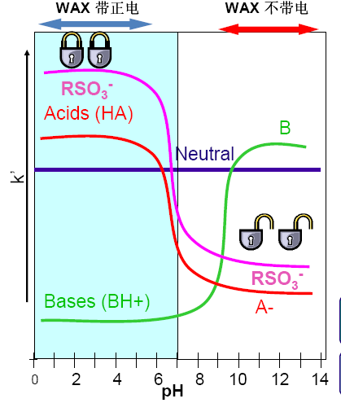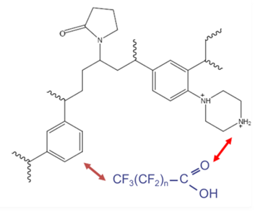

**图3.2.1-1 弱阴离子交换固相萃取原理图**

燃烧离子色谱（combustion ion chromatography, CIC）是一种结合了燃烧技术和离子色谱分析的分析方法，可以处理固体、液体和气体等多种样品形式。将样品放入燃烧系统中进行高温燃烧，PFAS类物质转化为HF气体。燃烧产生的气体通过一个分离系统，以去除可能干扰后续分析的颗粒物和多余的氧气。随后，气体被引入到一个吸收系统中，HF被特定的吸收液（如水、氢氧化钠溶液）吸收，并转化为离子形式。吸收后的溶液进入离子色谱仪进行分离和检测。通过与已知浓度的标准样品比较，可以对样品中的总有机氟化合物进行定量分析。燃烧离子色谱原理如图3.2.1-2所示。

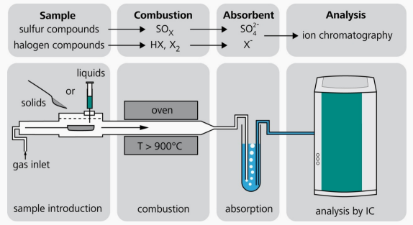

**图3.2.1-2 燃烧离子色谱原理图**

3.2.2 国内外现有标准方法研究

当前，国际标准化组织（ISO）、美国环境保护局（EPA）、美国材料与试验协会（ASTM）及日本标准化组织（JIS）等国际组织、国家及地区已发布的方案及标准中极少有针对环境中全氟化合物的非靶标和可疑物筛查方法标准，已发布的环境中有关PFAS的检测方法标准主要集中于水中PFAS的靶向分析，包括《Water quality-Determination of perfluoroalkyl and polyfluoroalkyl substances (PFAS) in water-Method using solid phase extraction and liquid chromatography-tandem mass spectrometry (LC-MS/MS)》 (ISO 21675-2019)、《Determination of selected per- and polyfluorinated alkyl substances in drinking water by solid phase extraction and liquid chromatography/tandem mass spectrometry (LC/MS/MS)》(EPA 537.1-2020)、《Determination of per- and polyfluoroalkyl substances in drinking water by isotope dilution anion exchange solid phase extraction and liquid chromatography/tandem mass spectrometry》(EPA 533-2019)、《Analysis of per- and polyfluoroalkyl substances (PFAS) in aqueous, solid, biosolids, and tissue samples by LC-MS/MS》(EPA 1633-2024)、《Per- and polyfluoroalkyl substances (PFAS) using external standard calibration and multiple reaction monitoring (MRM) liquid chromatography/tandem mass spectrometry (LC/MS/MS)》(EPA 8327-2019)、《Standard test method for determination of per- and polyfluoroalkyl substances in water, sludge, influent, effluent and wastewater by liquid chromatography tandem mass spectrometry (LC/MS/MS)》(ASTM D7979-2019)和《Testing methods for perflurooctane sulfonate (PFOS) and perfluorooctanoate (PFOA) in industrial water and wastewater》(JIS K0450-70-10-2011)等。

国外土壤和沉积物中PFAS的相关检测标准较少，主要为《Standard test method for determination of polyfluorinated compounds in soil by liquid chromatography tandem mass spectrometry (LC/MS/MS)》(ASTM D7968-2017a)，美国EPA Method 1633-2024（Analysis of per- and polyfluoroalkyl substances (PFAS) in aqueous, solid, biosolids, and tissue samples by LC-MS/MS）也规定了固体样品的分析方法。

我国环境领域全氟化合物的标准分析方法主要有《水质 全氟辛基磺酸和全氟辛酸及其盐类的测定 同位素稀释/液相色谱-三重四极杆质谱法》（HJ 1333-2023）和《土壤和沉积物 全氟辛基磺酸和全氟辛酸及其盐类的测定 同位素稀释/液相色谱-三重四极杆质谱法》（HJ 1334-2023），目标物包含全氟辛基磺酸和全氟辛酸2种物质。

国内其他领域已发布的关于全氟化合物的检测标准分析方法主要集中于食品、纺织、电子、进出口等领域。已发布的食品领域分析方法标准主要有《食品安全国家标准 动物源性食品中全氟辛烷磺酸（PFOS）和全氟辛酸（PFOA）的测定》（GB 5009.253-2016）、《进出口纺织品 全氟和多氟化合物的测定 液相色谱-串联质谱法》（SN/T 2842-2022）、《出口蔬菜、水果中多种全氟烷基化合物测定 液相色谱-串联质谱法》（SN/T 4588-2016）、《蜂蜜中20种全氟烷基化合物的测定 液相色谱-串联质谱法》（SN/T 5222-2019）。纺织领域分析方法标准主要有《纺织品 全氟辛烷磺酰基化合物和全氟羧酸的测定》（GB/T 31126-2014）、《纺织染整助剂中有害物质的测定 第2部分：全氟化合物（PFCs）的测定》（GB/T 29493.2-2021）、《纺织品 全氟己烷磺酸及其盐类的测定》（GB/T 40917-2021）。电子领域分析方法标准主要有《电子电气产品中全氟辛酸和全氟辛烷磺酸的测定 超高效液相色谱串联质谱法》（GB/T 37760-2019）。进出口领域分析方法标准主要有《进出口工业品中全氟烷基化合物测定》（SN/T 3694.12-2013）、《进出口灭火剂中全氟辛烷磺酸的测定 液相色谱-质谱/质谱法》（SN/T 2394-2009）等。

对于有机氟化合物总量分析方法，仅德国和美国发布了水体中AOF的监测方法（DIN 38409-59：《German standard methods for the examination of water, waste water and sludge- Parameters characterizing effects and substances （group H）-Part 59: Determination of adsorbable organically bound fluorine, chlorine, bromine and iodine（AOF, AOCl, AOBr, AOI） using combustion and subsequent ion chromatographic measurement（H 59）》和EPA Method 1621：《Determination of Adsorbable Organic Fluorine（AOF）in Aqueous Matrices by Combustion Ion Chromatography （CIC）》），欧盟即将发布水体中AOF的方法标准（prEN ISO 18127《Water quality - Determination of adsorbable organically bound fluorine, chlorine, bromine and iodine （AOF, AOCl, AOBr, AOI）-Method using combustion and subsequent ion chromatographic measurement （ISO/DIS 18127: 2024）》），瑞典和德国正在研究制定EOF和总可氧化前体物（TOP）的监测方法标准。目前国外还没有分析土壤和沉积物样品中总PFAS的标准方法。

我国对于水中可吸附卤素分析有《水质 可吸附有机卤素（AOX）的测定 离子色谱法》（HJ/T 83-2001），但该方法检出限较高，难以满足需求。可吸附有机卤素分析标准还有《水质 可吸附有机卤素（AOX）的测定 微库仑法》（HJ 1214-2021），采用了微库仑法测定氟离子。

**表3.2.2-1 主要国家、地区及国际组织AOF/EOF/TOP相关监测方法**

|  |  |  |  |  |  |
| --- | --- | --- | --- | --- | --- |
| **标准号** | **年份** | **介质** | **目标物** | **检测范围** | **标准名称** |
| DIN 38409-59 | 2022 | 水、污水、污泥 | AOF | > 2.0 μg F/L | German standard methods for the examination of water, waste water and sludge - Part 59: Determination of adsorbable organically bound fluorine, chlorine, bromine and iodine (AOF, AOCl, AOBr, AOI) using combustion and subsequent ion chromatographic measurement (H 59) |
| EPA Method 1621 | 2024 | 非中水 | AOF | 1.0~50 μg F/L | Screening method for the determination of adsorbable organic fluorine (AOF) in aqueous matrices by combustion ion chromatography (CIC) |
| prEN ISO 18127 | 2024 | 水 | AOF | 2.0 μg F/L | Water quality - Determination of adsorbable organically bound fluorine, chlorine, bromine and iodine (AOF, AOCl, AOBr, AOI) – Method using combustion and subsequent ion chromatographic measurement |
| DIN 3608 | 草案 | 土壤及滤出液 | TOP | - | Solid - Determination of perfluoroalkylanic acids by LC-MS/MS according to oxidative digestion of soil eluates (TOP assay) |
| EPA | - | 水 | EOF/TOP | - | 制定中 |
| HJ 83 | 2001 | 水 | AOX | 5~300 μg F/L | 水质 可吸附有机卤素（AOX）的测定 离子色谱法 |

3.2.3 国内外相关文献方法研究

Abercron等[27]进行了用于AOF测定的CIC方法的优化和验证，对25种有机氟化合物的分析表明，回收率在16%到121%之间。地表水的AOF值在2.3到24.5 μg/L之间，85%废水的AOF浓度在2.0~8.5 μg/L之间，56%地下水AOF浓度低于检出限，44%地下水AOF浓度在2.0~6.1 μg/L之间。对一家化工废水处理厂的22个样本进行了CIC分析，并通过LC-MS/MS确定了14种PFAS，AOF值高达555 μg/L，而LC-MSMS测定的PFAS总浓度为8.8 μg/L （以F计），表明CIC涵盖了目前LC-MS/MS未检测到的大量有机氟化合物。Han等[28]优化的AOF方法对29种PFAS的AOF回收率范围为53~113%，而三种短链PFAS由于吸附效率低，回收率也较低（19~39%）；不同环境水体基质中PFAS混合物的回收率为64~84%，并且几乎不受氟化物、溶解性有机物或其他基质成分的影响；AOF方法对于估算未知PFAS浓度、筛选PFAS污染和评估PFAS暴露具有重要意义。Han等同时也指出C3~C4 PFAS的低回收率（19~39%）不仅是当前AOF方法的挑战，也是其他PFAS分析方法（如EOF和固相萃取靶向分析）的挑战，因此需要进一步的研究来探索更好的样品前处理策略，包括对超短链PFAS具有更高吸附效率的吸附剂和可以防止这类物质损失的淋洗方法。

Forster等[29]开发了采用了AOF和EOF两种提取技术的燃烧离子色谱法用于检测工业废水、河水和空气中的总有机氟（total organic fluorine, TOF），AOF方法对39种PFAS和PFAS混合物的回收率分别为46~112%和87%，对于50 ml样品的检出限为0.5 µg/L，对于500 ml样品的检出限为0.3 µg/L；EOF方法对PFAS单体和PFAS混合物的回收率分别为72~99%和91%，对于500 ml样品的检出限为0.2 µg/L，对于1200 ml样品的检出限为0.1 µg/L；使用优化的TOF方法评估了实际样品测试情况，与LC-MS/MS相比，TOF方法的测试值显著更高，证明了TOF方法提供了对PFAS更全面的测试方案，对已知和未知的有机氟化合物检测范围更大。Karman等[30]首次对污泥和水基质中的可萃取有机氟和总氟的质量平衡进行了实验室间比较，3个参与者使用燃烧离子色谱和液相色谱-串联质谱方法分析了未添加和添加了PFAS的超纯水、2个未添加PFAS的地下水、未添加PFAS的废水处理厂出水和污泥，以及1个未添加PFAS的地下水提取液。对于添加60 ng/L和334 ng/L 有机氟化合物（以F计）的水样，EOF的准确性范围为85%~101%和76%~109%，实验室间偏差为9%~19%，实验室内偏差为3%~27%；16种PFAS的总浓度对EOF的贡献范围为2.2%~60%，其他有机氟化合物对EOF的贡献更大，特别是水样中的超短链全氟烷基酸（例如三氟乙酸）以及污泥中的全氟烷基酸前体（例如全氟烷基磷酸二酯）。

3.2.4 标准制定（修订）的技术路线

接受任务，成立标准编制组

国内外相关标准和文献调研

标准开题

拟定技术路线，开展初期研究

样品保存时间确定

氟离子的影响

氯离子的影响

有机物的影响

不同目标物适用性

仪器空白处理

仪器条件优化

定性定量方法确定

校准曲线线性范围

确定最佳样品前处理条件

确定最佳仪器分析条件

确定实验室方法检出限、精密度及正确度

编写方法草案

开展实验室间方法验证

编制标准文本和编制说明

**图3.2.3-1 标准制定（修订）技术路线**

3.3 标准主要内容

3.3.1 适用范围

本标准规定了测定水中的可提取有机氟的燃烧离子色谱法。

3.3.2 规范性引用文件

根据分析方法制修订的技术要求，以及可提取有机氟样品采集、提取、检测的实际情况，引用已有的相关标准文件。包括《污水监测技术规范》（HJ 91.1）、《地表水环境质量监测技术规范》（HJ 91.2）、《地下水环境监测技术规范》（HJ 164）、《水质 无机阴离子（F-、Cl-、NO2-、Br-、NO3-、PO43-、SO32-、SO42-）的测定 离子色谱法》（HJ 84）。

3.3.3 术语定义

标准文件规定了文本中可提取有机氟的定义。

3.3.3.1

可提取有机氟（extractable organic fluorine, EOF）

水样中可经弱阴离子交换固相萃取富集的全氟和多氟烷基化合物以及其他有机氟化合物。

3.3.4 方法原理

样品中的有机氟化合物经弱阴离子交换固相萃取柱富集，使用氨水溶液去除柱中氟离子干扰，固相萃取洗脱液中含氟有机物在≥1000 ℃燃烧生成氟离子，使用离子色谱测定氟离子，根据保留时间定性，外标法定量。

3.3.5 干扰和消除

含氟聚合物（如聚四氟乙烯）的使用可能对测定产生干扰，样品采集和前处理过程中应避免使用含氟聚合物材质的器皿；燃烧炉和离子色谱管路或配件中也可能含有目标物，燃烧炉升温后应连续运行仪器空白，直至连续三个仪器空白测定值相对标准偏差≤10%后再测定样品，样品测定值应扣除上述三个仪器空白测定值均值；每20个或每批次样品（少于20个）至少分析1个全程序空白和1个实验室空白。高浓度样品测定可能引起残留，应在高浓度样品测定后运行仪器空白样品以消除干扰。

3.3.6 试剂和材料

除非另有说明，分析时均使用符合国家标准的分析纯试剂，实验用水为不含目标化合物的纯水。

3.3.6.1 甲醇（CH3OH）：色谱纯。

3.3.6.2 乙酸（CH3COOH）：色谱纯。

3.3.6.3 氨水（NH3·H2O）：*w*≈25%。

3.3.6.4 乙酸铵（CH3COONH4）：优级纯。

3.3.6.5 碳酸钠（Na2CO3）：优级纯。

3.3.6.6 碳酸氢钠（NaHCO3）：优级纯。

3.3.6.7 氢氧化钠（NaOH）：优级纯。

3.3.6.8 氨水-甲醇混合溶液。

用氨水和甲醇按0.4:99.6的体积比混合，临用现配。

3.3.6.9 氨水溶液：*c*(NH4OH)＝0.01%。

量取0.4 ml氨水，加入999.6 ml水，混匀，临用现配。

3.3.6.10 乙酸铵缓冲液：pH≈4。

在1000 ml水中加入387 mg乙酸铵和1.143 ml乙酸，混匀。

3.3.6.11 离子色谱淋洗液。

根据仪器型号及色谱柱说明书使用条件进行配制。以下给出的淋洗液条件供参考。

3.3.6.11.1 碳酸盐淋洗液I：*c*（Na2CO3）＝6.0 mmol/L，*c*（NaHCO3）＝5.0 mmol/L。

准确称取1.2720 g碳酸钠和0.8400 g碳酸氢钠，分别溶于适量水中，全量转入2000 ml容量瓶，用水稀释定容至标线，混匀。

3.3.6.11.2 碳酸盐淋洗液II：*c*（Na2CO3）＝3.2 mmol/L，*c*（NaHCO3）＝1.0 mmol/L。

准确称取0.6784 g碳酸钠和0.1680 g碳酸氢钠，分别溶于适量水中，全量转入2000 ml容量瓶，用水稀释定容至标线，混匀。

3.3.6.11.3 氢氧根淋洗液（由仪器自动在线生成或手工配制）。

3.3.6.11.3.1 氢氧化钾淋洗液：由淋洗液自动电解发生器在线生成。

3.3.6.11.3.2 氢氧化钠淋洗液：*c*（NaOH）＝100 mmol/L。

称取100.0 g氢氧化钠，加入100 ml水，搅拌至完全溶解，于聚乙烯烧杯中静置24 h，制得氢氧化钠贮备液，于4 ℃以下冷藏、避光和密封可保存3个月。移取5.20 ml上述氢氧化钠贮备液于1000 ml容量瓶中，用水稀释定容至标线，混匀后立即转移至淋洗液瓶中。可加氮气保护，以减缓碱性淋洗液吸收空气中的CO2而失效。

3.3.6.12 全氟己基磺酸（perfluorohexane sulfonate, PFHxS）标准贮备液：*ρ*＝50.0 μg/ml。

市售有证标准溶液，按照标准溶液证书要求保存，使用前应恢复至室温并摇匀。

3.3.6.13 PFHxS标准使用液：*ρ*＝10.0 μg/ml。

移取适量PFHxS标准贮备液，用甲醇稀释，密封、避光、4 ℃以下冷藏，可保存60 d。

3.3.6.14 氟化钠标准贮备液：*ρ*＝1000 μg/ml。

市售有证标准溶液，按照标准溶液证书要求保存。

3.3.6.15 氟化钠标准使用液：*ρ*＝1 μg/ml。

量取适量氟化钠标准贮备液，用水稀释，混匀。

3.3.6.16 弱阴离子交换固相萃取柱I：填料为键合哌嗪的*N*-乙烯基吡咯烷酮-二乙烯基苯共聚物，150 mg/6 ml，或其他等效固相萃取柱。

3.3.6.17 弱阴离子交换固相萃取柱II：填料为键合哌嗪的*N*-乙烯基吡咯烷酮-二乙烯基苯共聚物，500 mg/6 ml，或其他等效固相萃取柱。

3.3.6.18 滤膜：玻璃纤维或石英材质，0.45 µm。

3.3.6.19 针头式过滤器：聚丙烯或尼龙材质，0.22 µm、0.45 µm。

3.3.6.20 燃烧舟：石英或陶瓷材质，可容纳至少200 µl样品。新燃烧舟使用前应使用甲醇浸泡1h后用棉棒擦拭，再用纯水冲洗后450 ℃下烘烤1h，不使用时储存于洁净干燥器中。

3.3.6.21 氮气：纯度≥99.99%。

3.3.6.22 氧气：纯度≥99.999%。

3.3.6.23 氩气：纯度≥99.999%。

3.3.7 仪器和设备

3.3.7.1 采样瓶：聚丙烯或聚乙烯材质，1 L。

3.3.7.2 燃烧离子色谱仪：燃烧管材质为石英或石英混合陶瓷，燃烧炉入口温度至少可达900 ℃，出口温度可达1100 ℃；燃烧单元可保持稳定氧气流速（如300~400 ml/min），如同时使用氩气，可保持稳定氩气流速（~200 ml/min），具备燃烧时通入水分功能；气体吸收单元吸收管可容纳至少5 ml吸收液，具备精确测定吸收液体积功能，具备自动清洗吸收管和样品流经管线功能；离子色谱仪流动相流速范围为0.1~3.0 ml/min，流速精度≤2%，使用电导率检测器，温度控制精度≤0.01 ℃，线性范围至少为1~1000 µS/cm。

3.3.7.3 阴离子色谱柱：阴离子分离柱（聚二乙烯基苯/乙基乙烯苯/聚乙烯醇基质，具有烷基季铵或烷醇季铵功能团、亲水性、高容量色谱柱）和阴离子保护柱。

3.3.7.4 固相萃取装置：富集管路和固相萃取柱适配器均为聚丙烯材质。

3.3.7.5 水样抽滤装置：聚砜树脂等材质，避免使用玻璃材质。

3.3.7.6 浓缩装置：氮吹浓缩仪或其他性能相当的设备。

3.3.7.7超声波清洗器。

3.3.7.8 烧杯：聚丙烯材质。

3.3.7.9 量筒：聚丙烯材质。

3.3.7.10 离心管：聚丙烯材质。

3.3.7.11 容量瓶：聚丙烯材质。

3.3.7.12 一般实验室常用仪器和设备。

3.3.8 样品

3.3.8.1 样品采集和保存

按照HJ 91.1、HJ 91.2和HJ 164的相关规定采集样品。将样品置于采样瓶中，密封、避光，4 ℃以下冷藏保存，14 d内完成试样的制备。

编制组对样品保存时间进行了研究。由于大多数离子型PFAS较为稳定，如全氟羧酸、全氟烷基磺酸及其离子型替代物等，但部分PFAS类物质具有半挥发性及生物可降解性，如氟调醇类物质、全氟烷基磺酰胺、全氟烷基磺酰胺基乙醇等，由于氟调醇类物质难以被本标准所使用的弱阴离子交换固相萃取柱富集，且全氟烷基磺酰胺的挥发性强于全氟烷基磺酰胺基乙醇，编制组选择了全氟辛基磺酰胺（FOSA）作为典型具半挥发性及生物可降解性的PFAS研究了样品的保存时间。在500 ml实际水样中添加3.09 μg FOSA（2.0 μg F），在4 ℃分别保存至7 d、14 d、21 d、28 d，经前处理后定容至1.0 ml，取0.5 ml使用燃烧离子色谱测定，结果见3.3.8.1-1。水样保存至7 d、14 d、21 d、28 d时EOF浓度相对起始浓度的比例分别为76.6%±6.0%、61.3%±3.7%、74.7%±4.3%、45.9%±2.6%。包含多种类PFAS目标物（包含半挥发性和可生物降解组分）的靶向分析方法标准ISO 21675-2019和EPA 1633-2024规定样品可保存至28天，根据本实验结果，当保存至28天时，可能由于目标物的挥发或降解，EOF浓度降至起始浓度的45.9%±2.6%，难以满足方法要求，因此本标准规定样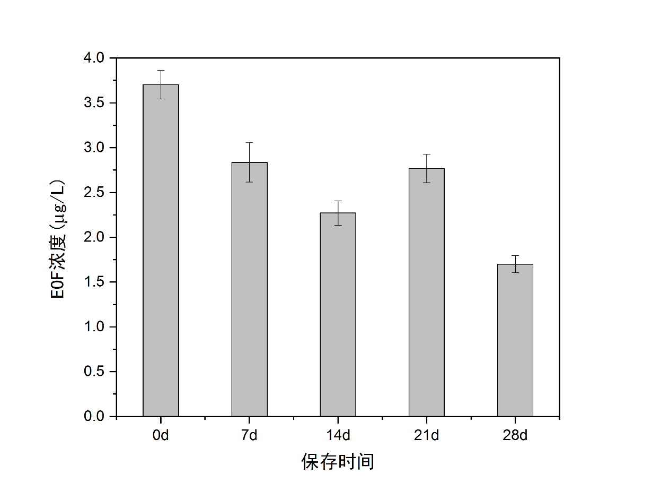品可保存至14天。

**图3.3.8-1 不同保存时间水样EOF浓度**

3.3.8.2 水样氟离子的影响

水样中氟离子浓度水平通常比PFAS高数个数量级，可能对EOF的测定产生干扰，编制组对氟离子的影响进行了研究。首先，编制组研究了弱阴离子交换固相萃取能否提取出水中的F-，《污水综合排放标准》（GB 8978-1996）规定污水F-的限值为30 mg/L，编制组在500 ml纯水中添加了2 mg/L和30 mg/L的F-以及2 μg PFHxS（以F计）作为低浓度和高浓度氟离子加标样品，将水样通过弱阴离子交换固相萃取柱后，定容至1.0 ml，直接使用离子色谱测定F-，测定结果分别为1.616±0.111 mg/ml和1.631±0.077 mg/ml，说明了前处理过程可提取出水样中的F-。EOF理论测定值为4.0 μg/L，当添加2 mg/L和30 mg/L的F-时，EOF测定值分别为4.24±0.32 μg/L和5.13±0.17 μg/L，添加30 mg/L F-高于添加2 mg/L F-，可能来自于高浓度F-带来的假阳性干扰。

编制组进而研究了F-对EOF测定结果的影响，根据产品说明，常用弱阴离子交换固相萃取柱的离子交换能力为0.3 mmol/500 mg，水样中F-可能和PFAS竞争离子交换点位，如果点位都被F-占据，PFAS将发生穿透而无法富集。编制组在500 ml纯水中添加了28 mg KF2·H2O（0.3 mmol F-）与5 μg PFHxS（以F计），研究了高浓度F-对EOF回收率的影响。此外，文献中上样后多使用0.01%氨水溶液清洗固相萃取柱，以清除柱中的F-，本实验中0.01%氨水溶液使用量为文献中较为常用的20 ml，此外还与氨水清洗溶液使用量为10 ml和30 ml进行了比较，结果见图3.3.8-2。PFHxS加标EOF理论值为10.0 μg/L，氨水清洗溶液使用量分别为10 ml、20 ml、30 ml的EOF测定结果分别为10.64±0.33 μg/L、10.81±0.37 μg/L、10.01±0.34 μg/L，EOF回收率可满足方法要求，说明了对于500 mg填料规格，F-高至0.3 mmol时，PFAS仍可有效回收。但当0.01%氨水溶液使用量为10 ml和20 ml时，EOF回收率高于100%，可能是试样中F-干扰引起的，当氨水溶液使用量为30 ml，EOF回收率接近100%，为充分清洗氟离子，本标准规定氨水溶液使用量为30 ml。

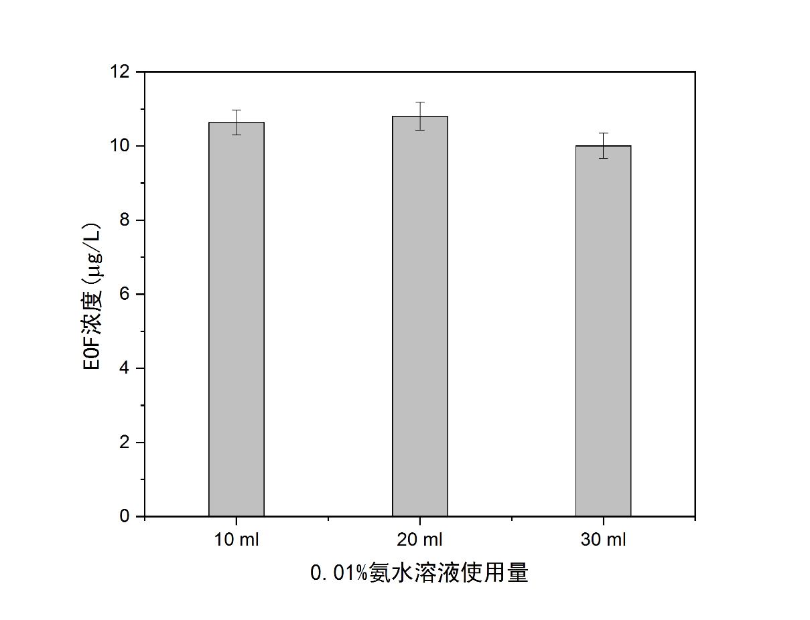

**图3.3.8-2 氨水清洗溶液使用量对EOF测定的影响**

3.3.8.3 水样氯离子的影响

水样中Cl-浓度也通常较高，比PFAS水平高数个数量级，也可能与PFAS竞争固相萃取离子交换点位，造成PFAS穿透，编制组对水样中Cl-也进行了研究。在500 ml纯水中添加了23 mg KCl（3 mmol Cl-）与5.0 μg PFHxS（以F计），研究了高浓度Cl -对EOF回收率的影响，EOF测定值为9.04±0.42 μg/L，回收率为90.4%±4.1%，可满足方法要求。

3.3.8.4 水样溶解性有机物（DOC）的影响

水样中天然DOC通常带负电，也可能与PFAS发生竞争吸附，编制组对水样DOC的影响也进行了研究。选择水体中常见的水溶性天然有机物黄腐酸（fulvic acid）（结构见图3.3.8-3）模拟DOC，黄腐酸结构中含有三个可与带正电离子结合的基团，即1个羧酸基团和2个苯酚基团，在500 ml纯水中添加30.8 mg（0.1 mmol，带负电基团为0.3 mmol）黄腐酸和5 μg PFHxS（以F计），研究高浓度DOC对EOF回收率的影响，EOF测定值为9.55±0.76 μg/L，回收率95.5%±7.6%，可满足方法要求。

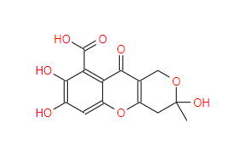

**图3.3.8-3 黄腐酸结构**

3.3.8.5 不同性质全氟和多氟烷基化合物的适用性

PFAS包含多种不同结构化合物，除传统全氟羧酸（perfluorinated carboxylates，PFCAs）和全氟烷基磺酸（perfluoroalkyl sulfonates，PFSAs）外，还包括全氟烷基磺酰胺（perfluorooctanesulfonamides，FOSAs）、全氟烷基磺酰胺基乙醇（perfluorooctanesulfonamido ethanols，FOSEs）、全氟烷基磺酰胺基乙酸（perfluorooctanesulfonamidoacetic acids，FOSAAs）、氟调羧酸（fluorotelomer acids，FTCAs）、不饱和氟调羧酸（unsaturated fluorotelomer acids，FTUAs)、氟调磺酸（fluorotelomer sulfonates，FTSs)、全/多烷基醚羧酸（per-/polyfluoroalkyl ether carboxylic acids，PFECAs)、全/多烷基醚磺酸（per-/polyfluoroalkyl ether sulfonic acids， PFESAs)等。编制组对常见代表性PFAS使用燃烧离子色谱直接燃烧后测定的回收率进行了研究，结果见表3.3.8-1，不同结构PFAS直接燃烧回收率为87.4%~103.3%。

**表3.3.8-1 不同结构PFAS直接燃烧回收率结果**

|  |  |  |  |
| --- | --- | --- | --- |
| 简称 | 英文名 | 类别 | 回收率（%） |
| PFBA | Perfluorobutanoic acid | 全氟羧酸 | 95.9 |
| PFOA | Perfluorooctanoic acid | 98.6 |
| PFDoDA | Perfluorododecanoic acid | 100.5 |
| PFBS | Perfluorobutanesulfonic acid | 烷基 | 103.0 |
| PFHxS | Perfluorohexanesulfonic acid | 103.3 |
| PFOS | Perfluorooctanesulfonic acid | 89.5 |
| PFUnDS | perfluoroundecanesulfonic acid | 101.3 |
| HFPO-DA | Hexafluoropropylene dimer acid | 全/多氟烷基醚羧酸 | 92.7 |
| 6:2 Cl-PFAES | 9-Chlorohexadecafluoro-3-oxanonane-1-sulfonic acid | 全/多氟烷基醚磺酸 | 87.4 |
| 6:2 FTS | 1H,1H, 2H, 2H-Perfluorooctane sulfonic acid | 氟调磺酸 | 88.6 |
| FOSA | Perfluoro-1-octanesulfonamide | 全氟烷基磺酰胺 | 93.5 |
| 8:2 FTOH | 1H,1H,2H,2H-Perfluoro-1-decanol | 氟调醇 | 95.9 |
| 6:2 FTAB | Carboxymethyldimethyl-3-[[(3,3,4,4,5,5,6,6,7,7,8,8,8-tridecafluorooctyl)sulphonyl]amino]propylammonium hydroxide | 两性化合物 | 99.5 |
| PFMeS | Trifluoromethanesulfonic acid | 超短链化合物 | 96.0 |

LC-MSMS靶向分析PFAS的标准方法，如ISO21675-2019和EPA 1633-2024，对常见结构PFAS经弱阴离子交换固相萃取前处理的回收率进行了研究，包括PFCAs、PFSAs、FOSAs、FOSEs、FOSAAs、FTCAs、FTUAs、FTSs、PFECAs、PFESAs等，均满足本方法要求，但部分物质，如中性的氟调醇类（如8:2 FTOH）、同时包含带正电和带负电基团的两性化合物（如6:2 FTAB）、碳数小于4的超短链化合物（如PFMeS）等，现有标准方法未进行研究，本标准对8:2 FTOH、6:2 FTAB、PFMeS经固相萃取后再使用燃烧离子色谱测定的回收率进行了研究。在500 ml纯水中添加8:2 FTOH、6:2 FTAB、PFMeS各2.0 μg（以F计），经固相萃取后使用燃烧离子色谱测定，结果见图3.3.8-4，三种化合物的回收率分别为12.7%±12.1%、94.6%±9.6%、23.4%±3.1%，固相萃取难以富集8:2 FTOH，对PFMeS的回收率也较低，而6:2 FTAB的回收率满足方法要求，因此本标准所使用的固相萃取-燃烧离子色谱法虽可适用于大多数结构的PFAS，但不适用于部分PFAS，如氟调醇、超短链PFAS等。

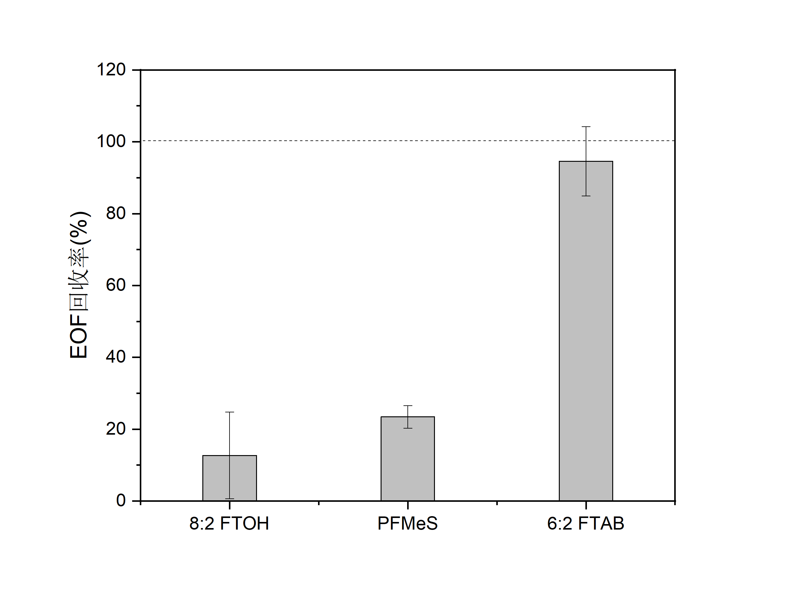

**图3.3.8-4 特殊性质PFAS回收率结果**

3.3.8.6 实际产品样品的测定

PFAS的常见用途包括表面活性剂、消防泡沫灭火剂、铬雾抑制剂等，编制组随机选择了表面活性剂、消防泡沫灭火剂、铬雾抑制剂产品各两种，验证了本标准所建立的方法对基质较复杂样品分析的适用性，如被表面活性剂、消防泡沫灭火剂、铬雾抑制剂污染的水样。由于这几种产品有机氟化合物含量较高，分别将其稀释不同倍数后各取0.1 ml使用燃烧炉离子色谱直接测定，再各取0.1 ml使用纯水稀释至500 ml后经前处理后使用燃烧炉离子色谱测定，计算回收率。6种不同复杂基质加标实际样品回收率范围为88.1%±1.1%~108.8%±1.9%，说明了本方法可用于复杂基质实际样品的测定。

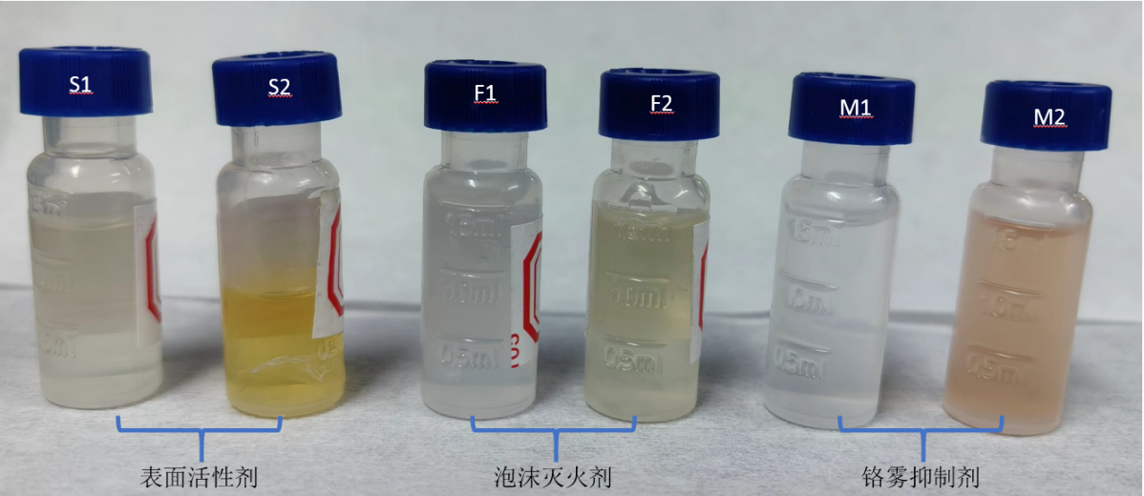

**图3.3.8-5 实际产品样品**

**表3.3.8-2 实际产品稀释液直接测定结果**

| 编号 | 实际产品类型 | 稀释倍数 | EOF测定浓度（μg/ml） |
| --- | --- | --- | --- |
| S-1 | 表面活性剂 | 1000 | 88.92 |
| S-2 | 表面活性剂 | 1000 | 80.86 |
| F-1 | 泡沫灭火剂 | 100 | 7.40 |
| F-2 | 泡沫灭火剂 | 100 | 65.85 |
| M-1 | 铬雾抑制剂 | 100 | 6.33 |
| M-2 | 铬雾抑制剂 | 10 | 9.13 |

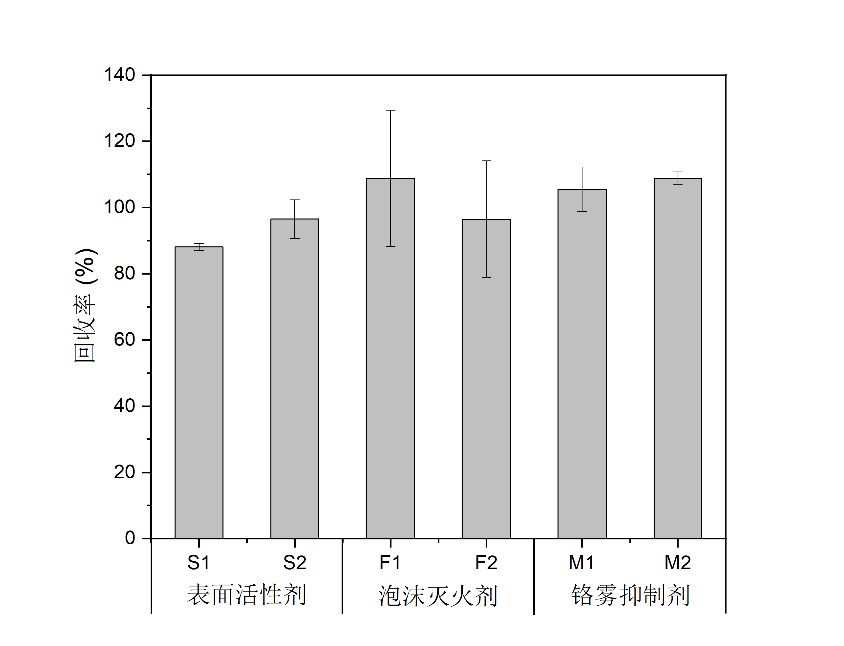+

**图3.3.8-6 实际产品加标水样回收率**

3.3.9 分析步骤

3.3.9.1 仪器参考条件

建议燃烧炉条件如下。

参考条件1：燃烧管材质：石英；燃烧管温度：1000 ℃；氧气流速：450 ml/min；氩气流速：200 ml/min；水分流速：0.25 μl/s；吸收液：水；吸收液体积：~10 ml；燃烧炉升温程序：位置1：210 mm，时间1: 60 s；位置2：250 mm，时间2: 60 s；位置3：280 mm，时间3: 60 s；位置4：310 mm，时间4: 400 s；时间5: 140 s；自动速度：5 mm/s。

参考条件2：燃烧管材质：石英；燃烧炉入口温度：1050 ℃；燃烧炉出口温度：1050 ℃；氧气流速：300 ml/min；氩气流速：100 ml/min；水分流速：0.3 ml/min；吸收液：水；吸收液体积：6~8 ml；燃烧炉升温程序：带火焰传感器的自动燃烧程序。

建议离子色谱条件如下。

参考条件1：淋洗液：15 mM KOH（仪器自动在线生成）；淋洗液流速：0.7 ml/min；等度洗脱；进样体积：50 μl；柱温：35 ℃；检测器池温度：35 ℃。

参考条件2：淋洗液：碳酸盐淋洗液II；淋洗液流速：0.7 ml/min；等度洗脱；进样体积：200 μl；柱温：35 ℃；检测器池温度：40 ℃。

3.3.9.2 仪器空白的影响

燃烧离子色谱仪具有仪器本底空白，编制组对系统本底空白的影响进行了研究。燃烧条件与样品燃烧一致，不同品牌燃烧离子色谱仪燃烧炉开机升温后，空白燃烧舟或燃烧杯连续燃烧5次的F-测定值如表3.3.9-1及图3.3.9-1所示。

**表3.3.9-1 空白样品舟或样品杯连续燃烧F-测定值结果**

| 空白样品舟或样品杯连续燃烧次数 | 仪器1  （ng/ml） | 仪器2  （ng/ml） | 仪器3  （ng/ml） |
| --- | --- | --- | --- |
| 1 | 21.0 | 17.9 | 0.049 |
| 2 | 16.0 | 9.0 | 0.040 |
| 3 | 14.7 | 6.8 | 0.037 |
| 4 | 13.6 | 6.8 | 0.035 |
| 5 | 15.3 | 6.3 | 0.036 |
| RSD（%） | 5.9 | 4.4 | 3.6 |

**图3.3.9-1 空白样品舟或样品杯连续燃烧F-测定值**

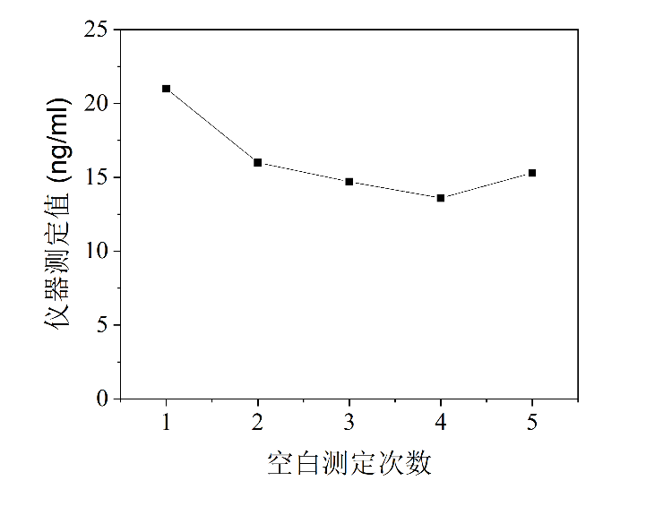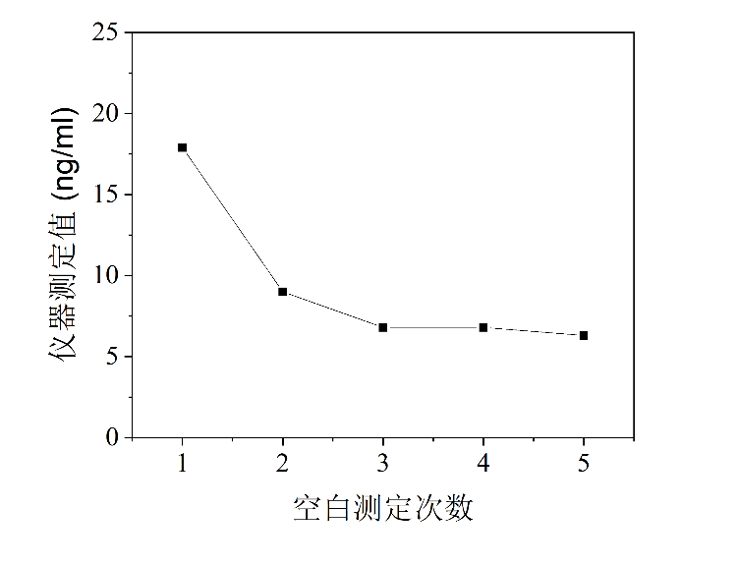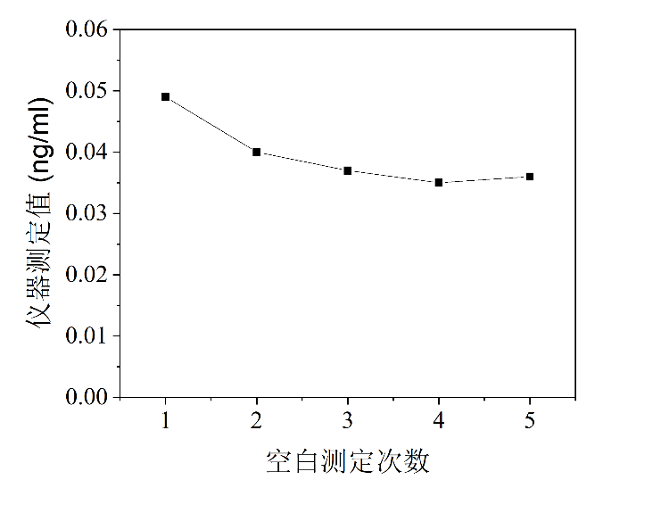

从表3.3.9-1和图3.3.9-1可知，系统空白在燃烧炉开机升温过程中释放，空白样品舟或样品杯连续燃烧5次过程中，第3次燃烧后F-测定值趋于稳。依据以上实验结果，规定燃烧炉升温后应连续运行仪器空白，直至连续三个仪器空白测定值相对标准偏差≤10%后再测定样品，样品测定值应扣除上述三个仪器空白测定值均值。

3.3.9.3 样品进样体积的影响

编制组对样品进样体积是否影响样品测定结果进行了研究，选择1 ml浓度约为5.0 μg/ml EOF（以F计）的实际样品洗脱液，分别定容至100、200、300、400、500 μl，全部进样，使用燃烧离子色谱进样测试，结果如表3.3.9-2。

**表3.3.9-2 不同样品定容与进样体积回收率结果**

| 样品定容与进样体积 | 可提取有机氟测定值（以F-1计）（μg） | 回收率（%） |
| --- | --- | --- |
| 100 μl | 4.7 | 93.8 |
| 200 μl | 4.8 | 95.6 |
| 300 μl | 5.1 | 102.2 |
| 400 μl | 5.1 | 102.9 |
| 500 μl | 5.2 | 103.5 |

3.3.9.4 裂解水流量的影响

在燃烧时添加裂解水可提供H+，与F形成HF，可提高回收率并降低HF对燃烧管的腐蚀。编制组对不同裂解水流速对样品测定结果的影响进行了研究，选择1 ml浓度约为5.0 μg/ml EOF（以F计）的实际样品洗脱液，全部进样，裂解水流速分别设置为2.5、5.0、7.5 μl/s。吸收液体积与裂解水流速成正比，裂解水流速对回收率的影响结果如表3.3.9-2。随裂解水流速和吸收液体积的增加，加标样品的回收率也从95.6%下降至73.4%，可能是由于裂解水流速过高时水难以充分气化而导致的，说明低裂解水流速有利于提高燃烧过程可提取有机氟的回收率。参照以上实验结果，规定燃烧裂解水流速为2.5 μl/s。

**表3.3.9-2 不同裂解水流速样品回收率结果**

| 裂解水流速（μl/s） | 吸收液体积（ml） | 可提取有机氟测定值（以F-1计）（μg） | 回收率（%） |
| --- | --- | --- | --- |
| 2.5 | 9.98 | 4.8 | 95.6 |
| 5 | 12.38 | 4.4 | 88.3 |
| 7.5 | 14.78 | 3.7 | 73.4 |

3.3.9.5 校准

按仪器参考条件分析10 μg/L～1000 μg/L浓度范围内F-标准溶液，仪器测试结果见图3.3.9-2，在10～1000 μg/L的范围内，浓度与响应值之间线性关系良好，对于浓度超过此范围的样品，需要稀释后测定。



**图3.3.9-2 F-校准曲线（10～1000 μg/L）**

3.3.10 结果计算与表示

3.3.10.1 定性分析

根据氟离子保留时间定性，样品与标准溶液中氟离子保留时间相对偏差不超过1.5%。

3.3.10.2 结果计算

样品中可提取有机氟的质量浓度（以F计）按照公式（1）计算。

 （1）

式中：*ρ*——样品中EOF的质量浓度（以F计），μg/L；

*ρ*a——样品吸收液中EOF的质量浓度（以F计），ng/ml；

*V*a——样品吸收液的体积，ml；

*V*s——样品的体积，L。

3.3.10.3 结果表示

测定结果小数点后位数与方法检出限保持一致，最多保留3位有效数字。

3.3.11 准确度

3.3.11.1 方法检出限

本实验室按照样品分析的全部步骤，进行全程序空白实验，计算纯水空白样品7次平行测定的标准偏差，计算方法检出限。可提取有机氟测试结果见表3.3.11-1。当取样量为0.5 L，定容体积为200 μl，进样体积为200 μl时，可提取有机氟检出限为0.5 μg/L，测定下限为2.0 μg/L。

**表3.3.11-1 方法检出限、测定下限测试数据表**

| 平行样品编号 | | 可提取有机氟（以F计） |
| --- | --- | --- |
| 测  定  结  果  （μg/L） | 1 | 0.44 |
| 2 | 0.41 |
| 3 | 0.41 |
| 4 | 0.46 |
| 5 | 0.41 |
| 6 | 0.39 |
| 7 | 0.42 |
| 平均值（μg/L） | | 0.42 |
| 标准偏差*Si*（μg/L） | | 0.021 |
| *t*值 | | 3.143 |
| 方法检出限（μg/L） | | 0.5 |
| 测定下限（μg/L） | | 2.0 |

3.3.11.2 方法精密度和正确度

分别进行实际样品低、中、高浓度加标测试，确定方法精密度和正确度。选取地下水作为低浓度实际加标样品，加标浓度为0.6 μg/L；选取地表水作为中浓度实际加标样品，加标浓度为4.0 μg/L；选取生活污水和工业废水作为高浓度实际加标样品，加标浓度为10.0 μg/L，结果数据见表3.3.11-2～表3.3.11-5。

**表3.3.11-2 地下水低浓度加标测试数据**

|  |  |  |
| --- | --- | --- |
| 平行样品编号 | | 可提取有机氟浓度（含量）（以F计） |
| 测  定  结  果  （μg/L） | 1 | 0.53 |
| 2 | 0.50 |
| 3 | 0.53 |
| 4 | 0.55 |
| 5 | 0.52 |
| 6 | 0.55 |
| 平均值（μg/L） | | 0.06 |
| 平均值‾*yi*（μg/L） | | 0.53 |
| 标准偏差*Si*（μg/L） | | 0.02 |
| 相对标准偏差RSD*i*（%） | | 3.8 |
| 加标回收率（%） | | 77.6 |
| 注：‾*xi*为实际样品测试平均值，‾*yi*为加标样品测试平均值。 | | |

**表3.3.11-3 地表水中浓度加标测试数据**

|  |  |  |
| --- | --- | --- |
| 平行样品编号 | | 可提取有机氟浓度（含量）（以F计） |
| 测  定  结  果  （μg/L） | 1 | 3.95 |
| 2 | 4.14 |
| 3 | 3.99 |
| 4 | 3.90 |
| 5 | 3.77 |
| 6 | 3.77 |
| 平均值（μg/L） | | 0.08 |
| 平均值‾*yi*（μg/L） | | 3.92 |
| 标准偏差*Si*（μg/L） | | 0.14 |
| 相对标准偏差RSD*i*（%） | | 3.7 |
| 加标回收率（%） | | 95.9 |
| 注：‾*xi*为实际样品测试平均值，‾*yi*为加标样品测试平均值。 | | |

**表3.3.11-4 生活污水高浓度加标测试数据**

|  |  |  |
| --- | --- | --- |
| 平行样品编号 | | 可提取有机氟浓度（含量）（以F计） |
| 测  定  结  果  （μg/L） | 1 | 9.19 |
| 2 | 9.79 |
| 3 | 9.36 |
| 4 | 9.74 |
| 5 | 9.79 |
| 6 | 9.49 |
| 平均值（μg/L） | | 0.21 |
| 平均值‾*yi*（μg/L） | | 9.56 |
| 标准偏差*Si*（μg/L） | | 0.25 |
| 相对标准偏差RSD*i*（%） | | 2.6 |
| 加标回收率（%） | | 93.4 |
| 注：‾*xi*为实际样品测试平均值，‾*yi*为加标样品测试平均值。 | | |

**表3.3.11-5 工业废水高浓度加标测试数据**

|  |  |  |
| --- | --- | --- |
| 平行样品编号 | | 可提取有机氟浓度（含量）（以F计） |
| 测  定  结  果  （μg/L） | 1 | 12.69 |
| 2 | 13.06 |
| 3 | 12.50 |
| 4 | 12.79 |
| 5 | 12.99 |
| 6 | 12.52 |
| 平均值（μg/L） | | 3.38 |
| 平均值‾*yi*（μg/L） | | 12.76 |
| 标准偏差*Si*（μg/L） | | 0.23 |
| 相对标准偏差RSD*i*（%） | | 1.8 |
| 加标回收率（%） | | 93.8 |
| 注：‾*xi*为实际样品测试平均值，‾*yi*为加标样品测试平均值。 | | |

实验室内地下水低浓度加标相对标准偏差为3.8%，地表水中浓度加标相对标准偏差为3.7%，生活污水高浓度加标相对标准偏差为2.6%，工业废水高浓度加标相对标准偏差为1.8%。

实验室内地下水低浓度加标回收率均值为77.6%，地表水中浓度加标回收率均值为95.9%，生活污水高浓度加标回收率均值为93.4%，工业废水高浓度加标回收率均值为93.8%。

3.3.12 质量保证和质量控制

3.3.12.1 空白试验

每20个样品或每批（少于20个样品/批）至少分析1个实验室空白和1个全程序空白，空白测试结果应低于方法检出限。若空白试验未满足以上要求，则应采取措施排除污染并重新分析同批样品。燃烧炉升温后应连续运行仪器空白，直至连续三个仪器空白测定值相对标准偏差≤10%后再测定样品，样品测定值应扣除上述三个仪器空白测定值均值。

3.3.12.2 校准

当使用校准曲线进行校准时，线性相关系数应≥0.995，否则应查找原因，重新建立校准系列。选择标准系列中间点的标准溶液连续校准，每分析20个或每批次样品（少于20个）连续校准1次，测定结果相对误差应在±10%以内。否则应查找原因，重新建立校准系列。

3.3.12.3 平行样

每20个样品或每批（少于20个样品/批），至少分析一个平行样。平行样测定结果的相对偏差应≤30%。否则应查找原因，重新分析同批样品。

3.3.12.4 回收率

每20个样品或每批（少于20个样品/批），至少分析一个基质加标样品，使用PFHxS标准使用液加标。基质加标样品测定结果的回收率应在60%～130%。否则应查找原因，重新分析同批样品。

3.3.13 废物处置

实验中产生的废物应集中收集，分类保存，并做好相应的标识，依法处置。

# 4 方法验证

4.1 参与方法验证的实验室基本情况

参加方法验证的6家实验室分别为青岛盛瀚色谱技术有限公司、赛默飞世尔科技公司、瑞士万通中国有限公司、湖南三德科技股份有限公司、上海市检测中心、国家环境分析测试中心。参与方法验证的实验室和人员的基本情况见表4.1-1。参加验证的实验室仪器及试剂使用情况详见附件一《方法验证报告》。

**表4.1-1 参与方法验证的实验室和人员的基本情况**

| 编号 | 验证单位 | 姓名 | 性别 | 年龄 | 职务或职称 | 所学专业 | 从事相关分析工作年限 |
| --- | --- | --- | --- | --- | --- | --- | --- |
| 1 | 青岛盛瀚色谱技术有限公司 | 李佳佳 | 男 | 32 | 研发工程师 | 材料学 | 3年 |
| 2 | 赛默飞世尔科技公司 | 韩春霞 | 女 | 45 | 应用顾问 | 药物分析学 | 19年 |
| 3 | 瑞士万通中国有限公司 | 吴英良 | 女 | 44 | 高级工程师 | 环境工程 | 16年 |
| 4 | 湖南三德科技股份有限公司 | 裴龙 | 男 | 37 | 实验室主任 | 应用化学 | 13年 |
| 5 | 上海市检测中心 | 沈璐 | 女 | 36 | 工程师 | 高分子材料与工程 | 14年 |
| 刘敏 | 女 | 44 | 正高级工程师 | 环境科学 | 17年 |
| 6 | 国家环境分析测试中心 | 刘金林 | 女 | 43 | 副研究员 | 环境科学 | 11年 |

4.2 方法验证方案

组织6家实验室，按照《水质 可提取有机氟的测定 燃烧离子色谱法》（标准草案）中样品分析的全部步骤进行分析和方法验证。按照《环境监测 分析方法标准制修订技术导则》（HJ 168-2020）的规定，选取纯水作为空白基质，通过分析全程序空白样品计算方法检出限；选取地下水、地表水、生活污水、工业废水作为实际样品，地下水来自湖北某地地下水，地表水来自某大型城市地表水，生活污水来自某大型城市生活污水处理厂出水，工业废水来自某电镀企业经稀释污水。选取地下水作为低浓度加标实际样品，选取地表水作为中浓度加标实际样品，选取生活污水和工业废水作为高浓度加标实际样品，通过实际样品加标测定验证方法精密度和正确度。

4.3 方法验证过程

4.3.1 方法验证前的准备

按照《水质 可提取有机氟的测定 燃烧离子色谱法》（标准草案）准备实验用品。在方法验证前，参加验证的分析人员了解并掌握了方法原理、操作步骤及流程。方法验证过程中所用的试剂和材料、仪器和设备及分析步骤符合方法相关要求。

4.3.2 方法检出限、测定下限验证

选取纯水作为空白基质，通过分析全程序空白样品来计算方法检出限。按照《水质 可提取有机氟的测定 燃烧离子色谱法》（标准草案）中样品分析的全部步骤，重复n（n=7）次空白试验，将各测定结果换算为样品中的浓度或含量，计算n次平行测定的标准偏差（SD）。方法检出限为空白均值浓度+3.18*SD。

4.3.3 精密度验证

采集地下水、地表水、生活污水、工业废水用作正确度方法验证。选取地下水作为低浓度加标实际样品，加标浓度为0.6 μg/L；选取地表水作为中浓度加标实际样品，加标浓度为4.0 μg/L；选取生活污水和工业废水作为高浓度加标实际样品，加标浓度为10.0 μg/L。每个浓度测试6个平行样品，计算其平均值、标准偏差、相对标准偏差等，统计其精密度数据。

4.3.4 正确度验证

采集地下水、地表水、生活污水、工业废水用作正确度方法验证。选取地下水作为低浓度加标实际样品，加标浓度为0.6 μg/L；选取地表水作为中浓度加标实际样品，加标浓度为4.0 μg/L；选取生活污水和工业废水作为高浓度加标实际样品，加标浓度为10.0 μg/L。每个浓度测试6个平行样品，计算其平均值、标准偏差、相对标准偏差、回收率等，统计其正确度数据。

4.4 方法验证结论

4.4.1 方法检出限和测定下限

当取样量为1 L，浓缩体积为200 μl，进样量为200 μl时，可提取有机氟的方法检出限为0.5 μg/L，测定下限为2.0 μg/L。

4.4.2 精密度

6家实验室对可提取有机氟在地下水、地表水、生活污水、工业废水等实际样品中加标浓度分别为0.6 μg/L、4.0 μg/L、10.0 μg/L、10.0 μg/L的统一样品进行了6次平行测定和统计，实验室内相对标准偏差分别为3.8%~19.5%、1.7%~11.1%、2.0%~5.0%、1.8%~8.5%；实验室间相对标准偏差分别为11.1%、6.0%、9.1%、9.7%；重复性限（r）分别为0.17 μg/L、0.65 μg/L、0.95 μg/L、1.52 μg/L；再现性限（R）分别为0.22 μg/L、0.85 μg/L、2.41 μg/L、3.37 μg/L。

4.4.3 正确度

6家实验室对可提取有机氟在地下水、地表水、生活污水、工业废水等实际样品中加标浓度分别为0.6 μg/L、4.0 μg/L、10.0 μg/L、10.0 μg/L的统一样品进行了6次平行测定和统计，加标回收率范围分别为77.6%~94.7%、78.9%~95.9%、70.9%~93.4%、67.2%~93.8%；加标回收率最终值分别为85.7%±16.8%、87.1%±13.0%、84.5%±19.0%、83.8%±25.2%。

综上，可提取有机氟的方法检出限为0.5 μg/L，6家实验室基质加标实验结果统计显示，实验室内及实验室间相对标准偏差均小于30%，加标回收率均在60%～130%范围内，方法各项特性指标及质控指标均达到了预期要求。

# 5 与相关标准的关系分析

目前国内环境领域无EOF或AOF分析标准方法，本标准参考了国外标准方法的部分内容，如EPA 1621的检出限计算方法。

# 6 重大分歧或重难点的处理经过和依据

无此类情况。

# 参考文献

[1] Wang, Q., Song, X., Wei, C., Ding, D., Tang, Z., Tu, X., Chen, X., Wang, S., 2022. Distribution, source identification and health risk assessment of PFAS in groundwater from Jiangxi Province. China. Chemosphere 291, 132946.

[2] Li, Y., Yao, J., Pan, Y., Dai, J., Tang, J., 2023. Trophic behaviors of PFOA and its alternatives perfluoroalkyl ether carboxylic acids (PFECAs) in a coastal food web. Journal of Hazardous Materials 452, 131353

[3] Bai, X., Son, Y., 2021. Perfluoroalkyl substances (PFAS) in surface water and sediments from two urban watersheds in Nevada, USA. Science of the Total Environment 751, 141622.

[4] Han, T., Chen, J., Lin, K., He, X., Li, S., Xu, T., Xin, M., Wang, B., Liu, C., Wang, J., 2022. Spatial distribution, vertical profiles and transport of legacy and emerging per- and polyfluoroalkyl substances in the Indian Ocean. Journal of Hazardous Materials 437, 129264.

[5] Marchiandi, J., Szabo, D., Dagnino, S., Green, M.P., Clarke, B.O., 2021. Occurrence and fate of legacy and novel per-and polyfluoroalkyl substances (PFAS) in freshwater after an industrial fire of unknown chemical stockpiles. Environmental Pollution 278, 116839.

[6] Riaz, R., Junaid, M., Rehman, M.Y.A., Iqbal, T., Khan, J.A., Dong, Y., Yue, L., Chen, Y., Xu, N., Malik, R.N., 2023. Spatial distribution, compositional profile, sources, ecological and human health risks of legacy and emerging per-and polyfluoroalkyl substances (PFAS) in freshwater reservoirs of Punjab, Pakistan. Science of The Total Environment 856, 159144.

[7] Zhong, H., Zheng, M., Liang, Y., Wang, Y., Gao, W., Wang, Y., Jiang, G., 2021. Legacy and emerging per-and polyfluoroalkyl substances (PFAS) in sediments from the East China Sea and the Yellow Sea: Occurrence, source apportionment and environmental risk assessment. Chemosphere 282, 131042.

[8] Wang, Q., Song, X., Wei, C., Ding, D., Tang, Z., Tu, X., Chen, X., Wang, S., 2022. Distribution, source identification and health risk assessment of PFAS in groundwater from Jiangxi Province. China. Chemosphere 291, 132946.

[9] Wang, C., Lu, Y., Li, Q., Cao, X., Zhang, M., Zhou, Y., Song, S., Wang, P., Lu, X., Yvette, B., Liu, Z., 2019. Assessing the contribution of atmospheric transport and tourism activities to the occurrence of perfluoroalkyl acids (PFAAs) in an Alpine Nature Reserve. Science of the Total Environment 697, 133851.

[10] McMahon, P.B., Tokranov, A.K., Bexfield, L.M., Lindsey, B.D., Johnson, T.D., Lombard, M.A., Watson, E., 2022. Perfluoroalkyl and polyfluroroalkyl substances in groundwater used as a source of drinking water in the eastern United States. Environment Science & Technology 564, 2279-2288.

[11] Smalling, K.L., Romanok, K., Bradly, P.M., Morriss, M.C., Gray, J.L., Kanagy, L.K., Gordon, S.E., Williams, B.M., Breitmeyer, S.E., Jones, D.K., DeCicco, L.A., EaglesSmith, C.A., Wagner, T., 2023. Per- and polyfluoroalkyl substances (PFAS) in United States tapwater: comparison of underserved private-well and public-supply exposures and associated health implications. Environment International 178, 108033.

[12] Alexandria, L.B. Forster, Thomas, C. Geiger, Gina, O. Pansari, Patrick, T. Justen, Susan, D. Richardson, 2024. Identifying PFAS hotspots in surface waters of South Carolina using a new optimized total organic fluorine method and target LC-MS/MS. Water Research 256: 121570.

[13] Joerss, H., Schramm, T.R., Sun, L., Guo, C., Tang, J., Ebinghaus, R., 2020. Per- and polyfluoroalkyl substances in Chinese and German river water – point source- and country-specific fingerprints including unknown precursors. Environmental Pollution 267, 115567.

[14] Sun, M., Arevalo, E., Strynar, M., 2016. Legacy and emerging perfluoroalkyl substances are important drinking water contaminants in the Cape fear river watershed of North Carolina. Environment Science & Technology Letters 3 (12), 415–419.

[15] Schultes, L., Peaslee, G.F., Brockman, J.D., Majumdar, A., McGuinness, S.R., Wilkinson, J.T., Sandblom, O., Ngwenyama, R.A., Benskin, J.P., 2019. Total fluorine measurements in food packaging: how do current methods perform? Environment Science & Technology Letters 6, 73–78.

[16] Forster, A.L.B., Zhang, Y., Westerman, D.C., Richardson, S.D., 2023. Improved total organic fluorine methods for more comprehensive measurement of PFAS in industrial wastewater, river water, and air. Water Research 235, 119869.

[17] Koch, A., Karrman, A., Yeung, L.W., Jonsson, M., Ahrens, L., Wang, T., 2019. Point source characterization of per- and polyfluoroalkyl substances (PFAS) and extractable organofluorine (EOF) in freshwater and aquatic invertebrates. Environmental Science: Processes & Impacts 21, 1887–1898.

[18] McCord, J., Strynar, M., 2019. Identifying per- and polyfluorinated chemical species with a combined targeted and non-targeted-screening high-resolution mass spectrometry workflow. Journal of Visualized Experiments Jove 146, 59142.

[19] Robel, A.E., Marshall, K., Dickinson, M., Lunderbuerg, D., Butt, C., Peaslee, G., Stapleton, H.M., Field, J.A., 2017. Closing the mass balance on fluorine on papers and textiles. Environment Science & Technology 51, 9022–9032.

[20] Conder, J.M., Hoke, R.A., De Wolf, W., Russell, M.H., Buck, R.C., 2008. Are PFCAs bioaccumulative? A critical review and comparison with regulatory criteria and persistent lipophilic compounds. Environment Science & Technology 42 (4), 995–1003.

[21] Cousins, I.T., DeWitt, J.C., Glüge, J., Goldenman, G., Herzke, D., Lohmann, R., Ng, C.A., Scheringer, M., Wang, Z., 2020. The high persistence of PFAS is sufficient for their management as a chemical class. Environmental science Processes & impacts 22 (12), 2307–2312.

[22] Woodlief, T., Vance, S., Hu, Q., DeWitt, J., 2021. Immunotoxicity of per- and polyfluoroalkyl substances: insights into short-chain PFAS exposure. Toxics 9(5), 100.

[23] Liu, B., Zhu, L., Wang, M., Sun, Q., 2023. Associations between per- and polyfluoroalkyl substances exposures and blood lipid levels among adults-a meta-analysis. Environmental Health Perspect. 131, 56001.

[24] Zhang, S., Guo, X., Lu, S., Sang, N., Li, G., Xie, P., Liu, C., Zhang, L., Xing, Y., 2018. Exposure to PFDoA causes disruption of the hypothalamus-pituitary-thyroid axis in zebrafish larvae. Environmental Pollution 235, 974–982.

[25] Zahm, S., Bonde, J.P., Chiu, W.A., Hoppin, J., Kanno, J., Abdallah, M., Blystone, C.R., Calkins, M.M., Dong, G.H., Dorman, D.C., Fry, R., Guo, H., Haug, L.S., Hofmann, J.N., Iwasaki, M., Machala, M., Mancini, F.R., Maria-Engler, S.S., Møller, P., Ng, J.C., Pallardy, M., Post, G.B., Salihovic, S., Schlezinger, J., Soshilov, A., Steenland, K., Steffensen, I.L., Tryndyak, V., White, A., Woskie, S., Fletcher, T., Ahmadi, A., Ahmadi, N., Benbrahim-Tallaa, L., Bijoux, W., Chittiboyina, S., de Conti, A., Facchin, C., Madia, F., Mattock, H., Merdas, M., Pasqual, E., Suonio, E., Viegas, S., Zupunski, L., Wedekind, R., Schubauer-Berigan, M.K., 2023. Carcinogenicity of perfluorooctanoic acid and perfluorooctanesulfonic acid. Lancet oncology (1), 25.

[26] Yin, N., Yang, R., Liang, S., Liang, S., Hu, B., Ruan, T., Faiola, F., 2018. Evaluation of the early developmental neural toxicity of F-53B, as compared to PFOS, with an in vitro mouse stem cell differentiation model. Chemosphere 204, 109–118.

[27] von Abercron, E., Falk, S., Stahl, T., Georgii, S., Hamscher, G., Brunn, H., Schmitz, F., 2019. Determination of adsorbable organically bound fluorine (AOF) and adsorbable organically bound halogens as sum parameters in aqueous environmental samples using combustion ion chromatography (CIC). Science of The Total Environment 673, 384–391.

[28] Han, Y., Pulikkal, V. F., Sun, M., 2021. Comprehensive validation of the adsorbable organic fluorine analysis and performance comparison of current methods for total per- and polyfluoroalkyl substances in water samples. Environment Science & Technology Water, 1474-1482.

[29] Forster, A.L.B., Zhang, Y., Westerman, D.C., Richardson, S.D., 2023. Improved total organic fluorine methods for more comprehensive measurement of PFAS in industrial wastewater, river water, and air. Water Research 235, 119859.

[30] Krrman A.，Yeung L.W.Y., Spaan, K.M., Thomaslange, F., Anhnguye, M., Plassmann, Merle., Wit, C.A.D., Scheurer, M., Awad, R., Benskin, J.P., 2021. Can determination of extractable organofluorine （EOF） be standardized? First interlaboratory comparisons of EOF and fluorine mass balance in sludge and water matrices. Environmental Science: Processes & Impacts 23, 1458−1465.

# 附件一

**方法验证报告**

|  |  |
| --- | --- |
| **方法名称**： | 水质 可提取有机氟的测定 燃烧离子色谱法 |

|  |  |  |  |
| --- | --- | --- | --- |
| **项目承担单位：** | 国家环境分析测试中心、中国科学院生态环境研究中心、生态环境部对外合作与交流中心、青岛盛瀚色谱技术有限公司、湖南三德盈泰环保科技有限公司、赛默飞世尔科技（中国）有限公司、瑞士万通中国有限公司、广州谱临晟科技有限公司 | | |
| **项目负责人及职称：** | 刘金林（副研究员） | | |
| **报告日期：** | 2024年 | 9月 | 20日 |

# 1. 原始测试数据

1.1 实验室基本情况

参加验证的实验室及人员基本情况、仪器使用情况及试剂使用情况见附表1.1-1～附表1.1-3。其中实验室编号1为青岛盛瀚色谱技术有限公司，编号2为赛默飞世尔科技公司，编号3为瑞士万通中国有限公司，编号4为湖南三德科技股份有限公司，编号5为上海市检测中心，编号6为国家环境分析测试中心。

**附表1.1-1 参加验证的人员情况登记表**

| 编号 | 验证单位 | 姓名 | 性别 | 年龄 | 职务或职称 | 所学专业 | 从事相关分析工作年限 |
| --- | --- | --- | --- | --- | --- | --- | --- |
| 1 | 青岛盛瀚色谱技术有限公司 | 李佳佳 | 男 | 32 | 研发工程师 | 材料学 | 3年 |
| 2 | 赛默飞世尔科技公司 | 韩春霞 | 女 | 45 | 应用顾问 | 药物分析学 | 19年 |
| 3 | 瑞士万通中国有限公司 | 吴英良 | 女 | 44 | 高级工程师 | 环境工程 | 16年 |
| 4 | 湖南三德科技股份有限公司 | 裴龙 | 男 | 37 | 实验室主任 | 应用化学 | 13年 |
| 5 | 上海市检测中心 | 沈璐 | 女 | 36 | 工程师 | 高分子材料与工程 | 14年 |
| 刘敏 | 女 | 44 | 正高级工程师 | 环境科学 | 17年 |
| 6 | 国家环境分析测试中心 | 刘金林 | 女 | 43 | 副研究员 | 环境科学 | 11年 |

**附表1.1-2 使用仪器情况登记表**

| 仪器名称 | 规格型号 | 性能状况 | 验证单位 |
| --- | --- | --- | --- |
| 燃烧离子色谱仪 | CIC-3200 | 良好 | 青岛盛瀚色谱技术有限公司 |
| 燃烧离子色谱仪 | AQF-2100H  ES-211  DIONEX Intergion HPIC | 良好 | 赛默飞世尔科技公司 |
| 燃烧离子色谱仪 | 930 Combustion IC PP (AJ) | 良好 | 瑞士万通中国有限公司 |
| 燃烧离子色谱仪 | SDXNS100 | 良好 | 湖南三德科技股份有限公司 |
| 燃烧离子色谱仪 | AQF-2100H  ES-211  DIONEX Intergion HPIC | 良好 | 上海市检测中心 |
| 燃烧离子色谱仪 | CIC-3200 | 良好 | 国家环境分析测试中心 |

**附表1.1-3 使用试剂及溶剂登记表**

| 名称 | 生产厂家、规格 | 验证单位 |
| --- | --- | --- |
| 甲醇 | DUKSAN、HPLC级 | 青岛盛瀚色谱技术有限公司 |
| 氨水 | 安谱、25% |
| 乙酸 | DUKSAN、色谱纯 |
| 乙酸铵 | 安谱、优级纯 |
| 弱阴离子固相萃取柱 | Waters Oasis WAX固相萃取小柱、6 cc/150 mg |
| 甲醇 | Thermo Fisher、HPLC级 | 赛默飞世尔科技公司 |
| 氨水 | Sigma-Aldrich、25% |
| 乙酸 | Thermo Fisher、色谱纯 |
| 乙酸铵 | Sigma-Aldrich、优级纯 |
| 弱阴离子固相萃取柱 | Waters Oasis WAX固相萃取小柱、6 cc/500 mg |
| 甲醇 | J.T. Baker、HPLC级 | 瑞士万通中国有限公司 |
| 氨水 | Sigma-Aldrich、25% |
| 乙酸 | J.T. Baker、色谱纯 |
| 乙酸铵 | Sigma-Aldrich、优级纯 |
| 弱阴离子固相萃取柱 | Waters Oasis WAX固相萃取小柱、6 cc/500 mg |
| 甲醇 | CNW、LCMS级 | 湖南三德科技股份有限公司 |
| 氨水 | 国药、25% |
| 乙酸 | CNW、色谱纯 |
| 乙酸铵 | 国药、优级纯 |
| 弱阴离子固相萃取柱 | Waters Oasis WAX固相萃取小柱、6 cc/150 mg |
| 甲醇 | Thermo Fisher、HPLC级 | 上海市检测中心 |
| 氨水 | Sigma-Aldrich、25% |
| 乙酸 | Thermo Fisher、色谱纯 |
| 乙酸铵 | Sigma-Aldrich、优级纯 |
| 弱阴离子固相萃取柱 | Waters Oasis WAX固相萃取小柱、6 cc/500 mg |
| 甲醇 | Merck、HPLC级 | 国家环境分析测试中心 |
| 氨水 | 麦克林、25% |
| 乙酸 | Merck、色谱纯 |
| 乙酸铵 | 麦克林、优级纯 |
| 弱阴离子固相萃取柱 | Waters Oasis WAX固相萃取小柱、6 cc/500 mg |

1.2 方法检出限、测定下限测试数据

6家实验室对空白基质样品按照《水质 可提取有机氟的测定 燃烧离子色谱法》（标准草案）中样品分析的全部步骤进行处理和测定，计算*n*=7次平行测定的标准偏差，当自由度为6，置信度为99%时，*t*值为3.143。6家实验室对方法检出限和测定下限进行了验证。方法检出限和测定下限数据见附表1.2-1～1.2-6。

**附表1.2-1 青岛盛瀚色谱技术有限公司方法检出限、测定下限测试数据表**

验证单位：青岛盛瀚色谱技术有限公司

|  |  |  |
| --- | --- | --- |
| 平行样品编号 | | 可提取有机氟（以F计） |
| 测定结果  （μg/L） | 1 | 0.07 |
| 2 | 0.08 |
| 3 | 0.08 |
| 4 | 0.09 |
| 5 | 0.07 |
| 6 | 0.06 |
| 7 | 0.10 |
| 平均值‾*xi*（μg/L） | | 0.08 |
| 标准偏差 *Si*（μg/L） | | 0.014 |
| *t*值 | | 3.143 |
| 检出限（μg/L） | | 0.2 |
| 测定下限（μg/L） | | 0.8 |
| 注：*i*为实验室编号。 | | |

**附表1.2-2 赛默飞世尔科技公司方法检出限、测定下限测试数据表**

验证单位：赛默飞世尔科技公司

|  |  |  |
| --- | --- | --- |
| 平行样品编号 | | 可提取有机氟（以F计） |
| 测定结果  （μg/L） | 1 | 0.06 |
| 2 | 0.07 |
| 3 | 0.07 |
| 4 | 0.07 |
| 5 | 0.07 |
| 6 | 0.06 |
| 7 | 0.09 |
| 平均值‾xi（μg/L） | | 0.07 |
| 标准偏差*Si*（μg/L） | | 0.010 |
| *t*值 | | 3.143 |
| 检出限（μg/L） | | 0.1 |
| 测定下限（μg/L） | | 0.4 |
| 注：i为实验室编号。 | | |

**附表1.2-3 瑞士万通中国有限公司方法检出限、测定下限测试数据表**

验证单位：瑞士万通中国有限公司

|  |  |  |
| --- | --- | --- |
| 平行样品编号 | | 可提取有机氟（以F计） |
| 测定结果  （μg/L） | 1 | 0.16 |
| 2 | 0.15 |
| 3 | 0.14 |
| 4 | 0.13 |
| 5 | 0.14 |
| 6 | 0.13 |
| 7 | 0.14 |
| 平均值‾*xi*（μg/L） | | 0.14 |
| 标准偏差*Si*（μg/L） | | 0.012 |
| *t*值 | | 3.143 |
| 检出限（μg/L） | | 0.2 |
| 测定下限（μg/L） | | 0.8 |
| 注：*i*为实验室编号。 | | |

**附表1.2-4 湖南三德科技股份有限公司方法检出限、测定下限测试数据表**

验证单位：湖南三德科技股份有限公司

|  |  |  |
| --- | --- | --- |
| 平行样品编号 | | 可提取有机氟（以F计） |
| 测定结果  （μg/L） | 1 | 0.05 |
| 2 | 0.05 |
| 3 | 0.06 |
| 4 | 0.06 |
| 5 | 0.06 |
| 6 | 0.06 |
| 7 | 0.10 |
| 平均值‾*xi*（μg/L） | | 0.06 |
| 标准偏差*Si*（μg/L） | | 0.018 |
| *t*值 | | 3.143 |
| 检出限（μg/L） | | 0.2 |
| 测定下限（μg/L） | | 0.8 |
| 注：*i*为实验室编号。 | | |

**附表1.2-5 上海市检测中心方法检出限、测定下限测试数据表**

验证单位：上海市检测中心

|  |  |  |
| --- | --- | --- |
| 平行样品编号 | | 可提取有机氟（以F计） |
| 测定结果  （μg/L） | 1 | 0.02 |
| 2 | 0.02 |
| 3 | 0.02 |
| 4 | 0.03 |
| 5 | 0.03 |
| 6 | 0.03 |
| 7 | 0.03 |
| 平均值‾*xi*（μg/L） | | 0.03 |
| 标准偏差*Si*（μg/L） | | 0.002 |
| *t*值 | | 3.143 |
| 检出限（μg/L） | | 0.1 |
| 测定下限（μg/L） | | 0.4 |
| 注：*i*为实验室编号。 | | |

**附表1.2-6 国家环境分析测试中心方法检出限、测定下限测试数据表**

验证单位：国家环境分析测试中心

|  |  |  |
| --- | --- | --- |
| 平行样品编号 | | 可提取有机氟（以F计） |
| 测定结果  （μg/L） | 1 | 0.44 |
| 2 | 0.41 |
| 3 | 0.41 |
| 4 | 0.46 |
| 5 | 0.41 |
| 6 | 0.39 |
| 7 | 0.42 |
| 平均值‾*xi*（μg/L） | | 0.42 |
| 标准偏差 *Si* （μg/L） | | 0.021 |
| *t* 值 | | 3.143 |
| 检出限（μg/L） | | 0.5 |
| 测定下限（μg/L） | | 2.0 |
| 注：*i*为实验室编号。 | | |

1.3 实际样品加标测试数据

6家实验室按照《水质 可提取有机氟的测定 燃烧离子色谱法》（草案）中样品分析的全部步骤进行处理和测定，可提取有机氟在地下水、地表水、生活污水、工业废水等实际样品中加标浓度分别为0.6 μg/L、4.0 μg/L、10.0 μg/L、10.0 μg/L，平行测定6次，结果见附表1.3-1～1.3-6。

**附表1.3-1 青岛盛瀚色谱技术有限公司实际样品加标测试数据表**

验证单位：青岛盛瀚色谱技术有限公司

|  |  |  |  |  |  |
| --- | --- | --- | --- | --- | --- |
| 平行样 | | 地下水 | 地表水 | 生活污水 | 工业废水 |
| 测定结果  （μg/L） | 1 | 0.50 | 3.66 | 8.57 | 11.60 |
| 2 | 0.60 | 3.77 | 9.57 | 11.77 |
| 3 | 0.65 | 3.65 | 9.18 | 11.81 |
| 4 | 0.63 | 3.81 | 9.36 | 12.20 |
| 5 | 0.88 | 3.71 | 9.45 | 12.14 |
| 6 | 0.62 | 3.72 | 9.40 | 12.05 |
| 平均值‾*xi*（μg/L） | | 0.12 | 0.16 | 0.26 | 2.64 |
| 平均值‾*yi*（μg/L） | | 0.65 | 3.72 | 9.25 | 11.93 |
| 相对标准偏差RSD*i*（%） | | 19.5 | 1.7 | 3.9 | 2.0 |
| 加标量*μ*（μg/L） | | 0.6 | 4.0 | 10.0 | 10.0 |
| 加标回收率*Pi*（%） | | 88.0 | 89.1 | 89.9 | 92.9 |
| 注：‾*xi*为实际样品测试平均值，‾*yi*为加标样品测平均值。 | | | | | |

**附表1.3-2 赛默飞世尔科技公司实际样品加标测试数据表**

验证单位：赛默飞世尔科技公司

|  |  |  |  |  |  |
| --- | --- | --- | --- | --- | --- |
| 平行样 | | 地下水 | 地表水 | 生活污水 | 工业废水 |
| 测定结果  （μg/L） | 1 | 0.60 | 3.28 | 8.25 | 9.90 |
| 2 | 0.64 | 3.60 | 8.90 | 10.50 |
| 3 | 0.63 | 3.34 | 8.40 | 11.10 |
| 4 | 0.65 | 3.40 | 9.20 | 10.80 |
| 5 | 0.66 | 3.32 | 8.45 | 11.20 |
| 6 | 0.68 | 4.08 | 8.40 | 11.20 |
| 平均值‾*xi*（μg/L） | | 0.17 | 0.12 | 0.27 | 2.78 |
| 平均值‾*yi*（μg/L） | | 0.64 | 3.50 | 8.60 | 10.78 |
| 相对标准偏差RSD*i*（%） | | 4.2 | 8.7 | 4.3 | 4.7 |
| 加标量*μ*（μg/L） | | 0.6 | 4.0 | 10.0 | 10.0 |
| 加标回收率*Pi*（%） | | 78.2 | 84.6 | 83.3 | 80.0 |
| 注：‾*xi*为实际样品测试平均值，‾*yi*为加标样品测平均值。 | | | | | |

**附表1.3-3 瑞士万通中国有限公司实际样品加标测试数据表**

验证单位：瑞士万通中国有限公司

|  |  |  |  |  |  |
| --- | --- | --- | --- | --- | --- |
| 平行样 | | 地下水 | 地表水 | 生活污水 | 工业废水 |
| 测定结果  （μg/L） | 1 | 0.64 | 3.21 | 8.30 | 9.62 |
| 2 | 0.69 | 4.05 | 9.35 | 10.93 |
| 3 | 0.71 | 3.63 | 9.47 | 9.04 |
| 4 | 0.71 | 3.74 | 9.16 | 11.04 |
| 5 | 0.72 | 3.62 | 9.37 | 10.42 |
| 6 | 0.67 | 3.58 | 8.78 | 11.28 |
| 平均值‾*xi*（μg/L） | | 0.12 | 0.20 | 0.95 | 2.58 |
| 平均值‾*yi*（μg/L） | | 0.69 | 3.64 | 9.07 | 10.39 |
| 相对标准偏差RSD*i*（%） | | 4.4 | 7.4 | 5.0 | 8.5 |
| 加标量*μ*（μg/L） | | 0.6 | 4.0 | 10.0 | 10.0 |
| 加标回收率*Pi*（%） | | 94.7 | 86.1 | 81.2 | 78.1 |
| 注：‾*xi*为实际样品测试平均值，‾*yi*为加标样品测平均值。 | | | | | |

**附表1.3-4 湖南三德科技股份有限公司实际样品加标测试数据表**

验证单位：湖南三德科技股份有限公司

|  |  |  |  |  |  |
| --- | --- | --- | --- | --- | --- |
| 平行样 | | 地下水 | 地表水 | 生活污水 | 工业废水 |
| 测定结果  （μg/L） | 1 | 0.60 | 3.61 | 8.57 | 12.40 |
| 2 | 0.63 | 3.66 | 9.61 | 12.32 |
| 3 | 0.70 | 3.59 | 9.11 | 11.87 |
| 4 | 0.65 | 3.63 | 8.82 | 12.54 |
| 5 | 0.67 | 3.68 | 9.05 | 12.20 |
| 6 | 0.69 | 3.81 | 9.38 | 11.79 |
| 平均值‾*xi*（μg/L） | | 0.10 | 0.14 | 0.25 | 3.11 |
| 平均值‾*yi*（μg/L） | | 0.66 | 3.66 | 9.09 | 12.19 |
| 相对标准偏差RSD*i*（%） | | 5.9 | 2.1 | 4.1 | 2.5 |
| 加标量*μ*（μg/L） | | 0.6 | 4.0 | 10.0 | 10.0 |
| 加标回收率*Pi*（%） | | 92.6 | 88.2 | 88.4 | 90.7 |
| 注：‾*xi*为实际样品测试平均值，‾*yi*为加标样品测平均值。 | | | | | |

**附表1.3-5 上海市检测中心实际样品加标测试数据表**

验证单位：上海市检测中心

|  |  |  |  |  |  |
| --- | --- | --- | --- | --- | --- |
| 平行样 | | 地下水 | 地表水 | 生活污水 | 工业废水 |
| 测定结果  （μg/L） | 1 | 0.50 | 3.08 | 7.20 | 9.75 |
| 2 | 0.57 | 3.10 | 7.50 | 9.80 |
| 3 | 0.60 | 2.96 | 7.10 | 11.40 |
| 4 | 0.57 | 3.02 | 7.35 | 10.10 |
| 5 | 0.61 | 3.80 | 7.40 | 9.25 |
| 6 | 0.63 | 3.66 | 7.30 | 9.85 |
| 平均值‾*xi*（μg/L） | | 0.08 | 0.12 | 0.22 | 3.40 |
| 平均值‾*yi*（μg/L） | | 0.58 | 3.27 | 7.31 | 10.03 |
| 相对标准偏差RSD*i*（%） | | 7.7 | 11.1 | 2.0 | 7.3 |
| 加标量*μ*（μg/L） | | 0.6 | 4.0 | 10.0 | 10.0 |
| 加标回收率*Pi*（%） | | 83.4 | 78.9 | 70.9 | 67.2 |
| 注：‾*xi*为实际样品测试平均值，‾*yi*为加标样品测平均值。 | | | | | |

**附表1.3-6 国家环境分析测试中心实际样品加标测试数据表**

验证单位：国家环境分析测试中心

|  |  |  |  |  |  |
| --- | --- | --- | --- | --- | --- |
| 平行样 | | 地下水 | 地表水 | 生活污水 | 工业废水 |
| 测定结果  （μg/L） | 1 | 0.53 | 3.95 | 9.19 | 12.69 |
| 2 | 0.50 | 4.14 | 9.79 | 13.06 |
| 3 | 0.53 | 3.99 | 9.36 | 12.50 |
| 4 | 0.55 | 3.90 | 9.74 | 12.79 |
| 5 | 0.52 | 3.77 | 9.79 | 12.99 |
| 6 | 0.55 | 3.77 | 9.49 | 12.52 |
| 平均值‾*xi*（μg/L） | | 0.06 | 0.08 | 0.21 | 3.38 |
| 平均值‾*yi*（μg/L） | | 0.53 | 3.92 | 9.56 | 12.76 |
| 相对标准偏差RSD*i*（%） | | 3.8 | 3.7 | 2.6 | 1.8 |
| 加标量*μ*（μg/L） | | 0.6 | 4.0 | 10.0 | 10.0 |
| 加标回收率*Pi*（%） | | 77.6 | 95.9 | 93.4 | 93.8 |
| 注：‾*xi*为实际样品测试平均值，‾*yi*为加标样品测平均值。 | | | | | |

1.4 其他需要说明的问题

测试中的无异常或意外情况。

对方法适用性、分析步骤、干扰消除等方面无意见和建议。

# 2. 方法验证数据汇总

# 2.1 方法检出限、测定下限汇总

6家实验室对空白基质样品按照《水质 可提取有机氟的测定 燃烧离子色谱法》（标准草案）中样品分析的全部步骤进行处理和测定，6家实验室对方法检出限和测定下限进行了验证。方法检出限和测定下限的汇总情况见附表2.1-1。其中，实验室编号1为青岛盛瀚色谱技术有限公司，实验室编号2为赛默飞世尔科技公司，实验室编号3为瑞士万通中国有限公司，实验室编号4为湖南三德科技股份有限公司，实验室编号5为上海市检测中心，实验室编号6为国家环境分析测试中心。

**附表2.1-1 检出限测试数据汇总表**

|  |  |  |
| --- | --- | --- |
| 实验室号 | 可提取有机氟（以F计）（μg/L） | |
| 检出限（μg/L） | 测定下限（μg/L） |
| 1 | 0.2 | 0.8 |
| 2 | 0.1 | 0.4 |
| 3 | 0.2 | 0.8 |
| 4 | 0.2 | 0.8 |
| 5 | 0.1 | 0.4 |
| 6 | 0.5 | 2.0 |

结论：本标准的检出限为各实验室所得检出限数据的最高值。当取样量为0.5 L，浓缩体积为200 μl，进样量为200 μl时，可提取有机氟的方法检出限为0.5 μg/L，测定下限为2.0 μg/L。

2.2 方法精密度汇总

6家实验室对加标浓度分别为0.6 μg/L、4.0 μg/L、10.0 μg/L、10.0 μg/L的实际样品按照《水质 可提取有机氟的测定 燃烧离子色谱法》（标准草案）中样品分析的全部步骤进行处理和测定，平行测定6次，方法精密度数据的汇总情况见附表2.2-1。其中，实验室编号1为青岛盛瀚色谱技术有限公司，实验室编号2为赛默飞世尔科技公司，实验室编号3为瑞士万通中国有限公司，实验室编号4为湖南三德科技股份有限公司，实验室编号5为上海市检测中心，实验室编号6为国家环境分析测试中心。

**附表2.2-1 方法精密度测试数据汇总表（实际样品加标）**

|  |  |  |  |  |  |  |  |  |  |  |  |  |
| --- | --- | --- | --- | --- | --- | --- | --- | --- | --- | --- | --- | --- |
| 实验室号 | 地下水  （加标浓度0.6 μg/L） | | | 地表水  （加标浓度4.0 μg/L） | | | 生活污水  （加标浓度10.0 μg/L） | | | 工业废水  （加标浓度10.0 μg/L） | | |
| ‾*xi*  （μg/L） | *Si*  （μg/L） | RSD*i*  （%） | ‾*xi*  （μg/L） | *Si*  （μg/L） | RSD*i*  （%） | ‾*xi*  （μg/L） | *Si*  （μg/L） | RSD*i*  （%） | ‾*xi*  （μg/L） | *Si*  （μg/L） | RSD*i*  （%） |
| 1 | 0.65 | 0.13 | 19.5 | 3.72 | 0.06 | 1.7 | 9.25 | 0.36 | 3.9 | 11.93 | 0.24 | 2.0 |
| 2 | 0.64 | 0.03 | 4.2 | 3.50 | 0.30 | 8.7 | 8.60 | 0.37 | 4.3 | 10.78 | 0.51 | 4.7 |
| 3 | 0.69 | 0.03 | 4.4 | 3.64 | 0.27 | 7.4 | 9.07 | 0.45 | 5.0 | 10.39 | 0.89 | 8.5 |
| 4 | 0.66 | 0.04 | 5.9 | 3.66 | 0.08 | 2.1 | 9.09 | 0.37 | 4.1 | 12.19 | 0.30 | 2.5 |
| 5 | 0.58 | 0.04 | 7.7 | 3.27 | 0.36 | 11.1 | 7.31 | 0.14 | 2.0 | 10.03 | 0.73 | 7.3 |
| 6 | 0.53 | 0.02 | 3.8 | 3.92 | 0.14 | 3.7 | 9.56 | 0.25 | 2.6 | 12.76 | 0.24 | 1.8 |
| $\overset{̿}{x}$（μg/L） | 0.53 | | | 3.62 | | | 8.81 | | | 11.34 | | |
| *S'*（μg/L） | 0.06 | | | 0.22 | | | 0.80 | | | 1.10 | | |
| RSD*'*（%） | 11.1 | | | 6.0 | | | 9.1 | | | 9.7 | | |
| 重复性限*r*（μg/L） | 0.17 | | | 0.65 | | | 0.95 | | | 1.52 | | |
| 再现性限*R*（μg/L） | 0.22 | | | 0.85 | | | 2.40 | | | 3.37 | | |

6家实验室对加标浓度分别为0.6 μg/L、4.0 μg/L、10.0 μg/L、10.0 μg/L的实际样品进行了6次平行测定和统计。实验室内相对标准偏差分别为3.8%~19.5%、1.7%~11.1%、2.0%~5.0%、1.8%~8.5%；实验室间相对标准偏差分别为11.1%、6.0%、9.1%、9.7%；重复性限（*r*）分别为0.17 μg/L、0.65 μg/L、0.95 μg/L、1.52 μg/L；再现性限（*R*）分别为0.22 μg/L、0.85 μg/L、2.41 μg/L、3.37 μg/L。

2.3 方法正确度汇总

6家实验室按照《水质 可提取有机氟的测定 燃烧离子色谱法》（标准草案）中样品分析的全部步骤进行处理和测定，进行方法正确度的验证工作。可提取有机氟在地下水、地表水、生活污水、工业废水实际样品中加标浓度为0.6 μg/L、4.0 μg/L、10.0 μg/L、10.0 μg/L，其加标回收率和标准偏差的汇总结果见附表2-3-1。其中，实验室编号1为青岛盛瀚色谱技术有限公司，实验室编号2为赛默飞世尔科技公司，实验室编号3为瑞士万通中国有限公司，实验室编号4为湖南三德科技股份有限公司，实验室编号5为上海市检测中心，实验室编号6为国家环境分析测试中心。

**附表2.3-1 实际样品加标测试数据汇总表**

|  |  |  |  |  |
| --- | --- | --- | --- | --- |
| 实验室号 | 地下水  （加标浓度0.6 μg/L） | 地表水  （加标浓度4.0 μg/L） | 生活污水  （加标浓度10.0 μg/L） | 工业废水  （加标浓度10.0 μg/L） |
| *Pi* （%） | *Pi* （%） | *Pi* （%） | *Pi* （%） |
| 1 | 88.0 | 89.1 | 89.9 | 92.9 |
| 2 | 78.2 | 84.6 | 83.3 | 80.0 |
| 3 | 94.7 | 86.1 | 81.2 | 78.1 |
| 4 | 92.6 | 88.2 | 88.4 | 90.7 |
| 5 | 83.4 | 78.9 | 70.9 | 67.2 |
| 6 | 77.6 | 95.9 | 93.4 | 93.8 |
| *‾P*（%） | 85.7 | 87.1 | 84.5 | 83.8 |
| $S_{\overline{P}}$（%） | 8.4 | 6.5 | 9.5 | 12.6 |

结论：6家实验室对加标浓度分别为0.6 μg/L、4.0 μg/L、10.0 μg/L、10.0 μg/L的实际样品进行了6次平行测定和统计，加标回收率范围分别为77.6%~94.7%、78.9%～95.9%、70.9%～93.4%、67.2%～93.8%；加标回收率最终值分别为85.7±16.8%、87.1±13.0%、84.5±19.0%、83.8±25.2%。

# 3. 方法验证结论

验证过程中6家验证实验室无报告异常值的情况。

当取样量为0.5 L，浓缩体积为200 μl，进样量为200 μl时，可提取有机氟的方法检出限为0.5 μg/L，测定下限为2.0 μg/L。

6家实验室对可提取有机氟在地下水、地表水、生活污水、工业废水等实际样品中加标浓度分别为0.6 μg/L、4.0 μg/L、10.0 μg/L、10.0 μg/L的统一样品进行了6次平行测定和统计，实验室内相对标准偏差分别为3.8%~19.5%、1.7%~11.1%、2.0%~5.0%、1.8%~8.5%；实验室间相对标准偏差分别为11.1%、6.0%、9.1%、9.7%；重复性限（r）分别为0.17 μg/L、0.65 μg/L、0.95 μg/L、1.52 μg/L；再现性限（R）分别为0.22 μg/L、0.85 μg/L、2.41 μg/L、3.37 μg/L。

6家实验室对可提取有机氟在地下水、地表水、生活污水、工业废水等实际样品中加标浓度分别为0.6 μg/L、4.0 μg/L、10.0 μg/L、10.0 μg/L的统一样品进行了6次平行测定和统计，加标回收率范围分别为77.6%~94.7%、78.9%~95.9%、70.9%~93.4%、67.2%~93.8%；加标回收率最终值分别为85.7%±16.8%、87.1%±13.0%、84.5%±19.0%、83.8%±25.2%。

方法各项特征指标达到预期要求。